BOLETIM N. 07/2011

SEGUNDA-FEIRA – 18:00 HORAS

PAUTA DE PROPOSIÇÕES PARA A
SÉTIMA
SESSÃO ORDINÁRIA A SER REALIZADA
NO DIA 21 DE MARÇO DE 2011
DO TERCEIRO ANO LEGISLATIVO DA
DÉCIMA SEGUNDA LEGISLATURA

ADRIANO LUCAS ALVES
^{Presidente}

AUREO NASCIMENTO LEITE CLÁUDIO JOSÉ SCHOODER
^{1º Secretário} ^{2º Secretário}

ARQUIVO

EXPEDIENTE
FASE INFORMATIVA

PAUTA DE
INFORMAÇÕES, INDICAÇÕES E MOÇÕES DE PESAR
SESSÃO ORDINÁRIA DE

21 DE MARÇO DE 2011
“CORRESPONDÊNCIAS E INFORMAÇÕES”

Proposituras PROTOCOLADAS NA SECRETARIA DESTA CASA E DISTRIBUÍDAS ÀS Comissões Permanentes PARA ANÁLISE.

PROJETO DE LEI N. 17/2011 DE AUTORIA DO VEREADOR JOSÉ CARLOS BELIZÁRIO, QUE Dá denominação de "Rosalina Izidoro Brazilino" à Rua Seis (06) do loteamento denominado Jardim Monte das Oliveiras.

PROJETO DE LEI Nº 18/2011 de autoria do executivo que Altera redação dos artigos 7º, 8º e 9º da Lei nº 2.258, de 14 de dezembro de 2007, que dispõe sobre o Conselho Municipal de Habitação e Desenvolvimento Urbano de Interesse Social, institui o Fundo Municipal de Habitação e Desenvolvimento Urbano de Interesse Social.

PROJETO DE LEI Nº 19/2011 de autoria do executivo que Reconhece de utilidade pública municipal a Sociedade Amigos de Bairro Parque dos Pinheiros - SABAPPI.

PROJETO DE LEI Nº 20/2011 de autoria do executivo que Dispõe sobre instituição da Câmara de Conciliação, no âmbito do município de Nova Odessa, voltada a celebração de acordos individuais de que trata o art. 97, § 8º, inciso III, do ADCT, da Constituição Federal.

PROJETO DE LEI N. 21/2011 de autoria do vereador ANGELO ROBERTO RÉSTIO que Dispõe sobre a obrigatoriedade da Compensação das Emissões de Gases de Efeito Estufa (GEE) pelos promotores de eventos Realizados em área de domínio público, possibilitando a neutralização da emissão de gás carbônico.

Senhores vereadores está previsto para ocorrer no próximo dia 28 de março às 18:00 horas, o debate sobre o projeto de incubadoras de cooperativas de trabalhos de Nova Odessa, em atendimento ao requerimento n. 429/2010 de autoria do vereador ANGELO ROBERTO RÉSTIO.

As Indicações e as Moções de Pesar apresentadas nesta sessão serão encaminhadas aos respectivos destinatários.

Toda correspondência lida nesta fase do expediente encontra-se à disposição dos senhores vereadores para consulta na secretaria desta Casa.

PAUTA DE INDICAÇÕES

N. 55/2011 - Autor: JOSÉ CARLOS BELIZÁRIO
Indica adoção de medidas no sentido de recuperar o passeio público em torno da Escola Estadual Silvânia Aparecida Santos, Santa Luiza I.

N. 56/2011 - Autor: JOSÉ CARLOS BELIZÁRIO
Indica adoção de medidas no sentido de efetuar a retirada de entulho na Rua Basílio Germano esquina com a Rua Joaquim Leite da Cunha, Jardim Res. Triunfo.

N. 57/2011 - Autor: JOSÉ CARLOS BELIZÁRIO
Indica adoção de medidas no sentido de efetuar a retirada de entulho na Rua Antonio Berni, Jardim Santa Rita II.

N. 58/2011 - Autor: JOSÉ CARLOS BELIZÁRIO
Indica adoção de medidas no sentido de efetuar a retirada de entulho na Rua Alzira Delegá, Jardim Green Village.

N. 59/2011 - Autor: JOSÉ CARLOS BELIZÁRIO
Indica adoção de medidas no sentido de efetuar o corte e limpeza da vegetação existente no terreno, ao lado do cemitério Municipal, na Rua Carmine Piconi, Jardim Europa.

N. 60/2011 - Autor: GERVÁSIO DE BRITO
Indica ao Poder Executivo, através dos setores competentes, reparos e pintura nas grades de proteção da ponte que liga o Jd. São Jorge ao Jd. N. Sra. de Fátima e bairros circunvizinhos.

N. 61/2011 - Autor: GERVÁSIO DE BRITO
Indica o Poder Executivo, através dos setores competentes, reparos na estrada da Represa Recanto.

N. 62/2011 - Autor: VAGNER BARILON
Indica ao Poder Executivo a retirada do entulho na Rua Belém, no Jardim São Jorge.

N. 63/2011 - Autor: VAGNER BARILON
Indica ao Poder Executivo a limpeza do terreno e do campo de futebol existente na Rua Jerônimo Cataneo, no bairro Residencial Triunfo.

N. 64/2011 - Autor: VAGNER BARILON
Indica ao Poder Executivo a limpeza da área do Ginásio de esportes do Jardim Santa Luiza.

MOÇÕES DE PESAR

N. 80/2011 - Autor: ADRIANO LUCAS ALVES
Voto de Pesar pelo falecimento da Senhora MARIA FERREIRA DOS REIS.

N. 81/2011 - Autor: ADRIANO LUCAS ALVES
Voto de Pesar pelo falecimento do Senhor VALDERI LOPES.

N. 82/2011 - Autor: ADRIANO LUCAS ALVES
Voto de Pesar pelo falecimento do Senhor BENEDITO NATIVIDADE DE OLIVEIRA.

N. 83/2011 - Autor: ADRIANO LUCAS ALVES
Voto de Pesar pelo falecimento do Senhor JOSÉ CORREIA FONTES.

N. 84/2011 - Autor: ADRIANO LUCAS ALVES
Voto de Pesar pelo falecimento da Senhora TEREZA SOARES.

EXPEDIENTE
FASE DELIBERATIVA

ATA DA SEXTA
SESSÃO ORDINÁRIA REALIZADA
NO DIA 14 DE MARÇO DE 2011
PARA DISCUSSÃO E VOTAÇÃO PLENÁRIA NA SÉTIMA
SESSÃO ORDINÁRIA A SER
REALIZADA NO DIA

21 DE MARÇO DE 2011
ATA DA SEXTA SESSÃO ORDINÁRIA DA CÂMARA MUNICIPAL DE NOVA ODESSA, REALIZADA NO DIA 14 DE MARÇO DE 2011.

Aos 14 (quatorze) dias do mês de março do ano de 2011 (dois mil e onze), presentes os seguintes vereadores: ADRIANO LUCAS ALVES, ANGELO ROBERTO RÉSTIO, ANTONIO JOSÉ REZENDE SILVA, CLÁUDIO JOSÉ SCHOODER, GERVÁSIO DE BRITO, JOSÉ CARLOS BELIZÁRIO, VAGNER BARILON e VANDERLEI APARECIDO DA ROCHA, realizou a Câmara Municipal sua sexta sessão ordinária do terceiro ano legislativo, da décima segunda legislatura do ano 2011. Às 18 (dezoito) horas e 15 (quinze) minutos, havendo número legal, o presidente, vereador ADRIANO LUCAS ALVES, declara aberta a sessão e solicita que o servidor José Carlos de Camargo proceda a leitura de um trecho da bíblia (faixa 01). Em seguida, é realizada a solenidade de posse do suplente do PMDB, vereador Áureo nascimento leite (faixa 02). Após, o presidente anuncia a eleição para o cargo de 1º Secretário da Mesa Diretora. O vereador ÁUREO NASCIMENTO LEITE se candidata e é eleito, por unanimidade, para ocupar o referido cargo (ADRIANO LUCAS ALVES, ANGELO ROBERTO RÉSTIO, ANTONIO JOSÉ REZENDE SILVA, ÁUREO NASCIMENTO LEITE, CLÁUDIO JOSÉ SCHOODER, GERVÁSIO DE BRITO, JOSÉ CARLOS BELIZÁRIO, VAGNER BARILON e VANDERLEI APARECIDO DA ROCHA) (faixa 03). FASE INFORMATIVA: INDICAÇÕES: Do vereador JOSÉ CARLOS BELIZÁRIO, INDICAÇÃO N. 49/2011 indica a adoção de medidas no sentido de recuperar a malha asfáltica nas Ruas: Joaquim Leite da Cunha e Virgilio Bodini, em todas suas extensões, Jardim Res. Santa Luiza I. INDICAÇÃO N. 50/2011 indica adoção de medidas no sentido de recuperar a malha asfáltica e retirar entulhos na Avenida Natalia Klava Muth, Jardim Green Village. INDICAÇÃO N. 51/2011 indica adoção de medidas no sentido de efetuar a limpeza da boca de lobo e retirada da vegetação na Rua 15 de Novembro, nas proximidades do Bosque Manoel Jorge, Jardim Santa Rosa. Do vereador VAGNER BARILON, INDICAÇÃO N. 52/2011 indica ao Poder Executivo a recuperação do asfalto na Rua Manoel Antonio Vilela Residencial Matilde Berzin. INDICAÇÃO N. 53/2011 indica ao Poder Executivo a limpeza e construção da calçada na Marginal da Rodovia Anhanguera Km 119, Distrito Industrial em frente a empresa Lupatech. INDICAÇÃO N. 54/2011 indica ao Poder Executivo a recuperação do asfalto na Rua Louis Francescon Jardim São Francisco. - MOÇÕES DE PESAR – de autoria do vereador GERVÁSIO DE BRITO, Moção n. 74/2011 voto de pesar pelo falecimento do Sr. Ricardo Santoro (faixa 04). A ATA DA QUINTA SESSÃO ORDINÁRIA é colocada em discussão, não havendo. É colocada em votação, sendo APROVADA por unanimidade (faixa 05). Conforme determina o Artigo 149 do Regimento Interno a Mesa Diretora deliberou pela inversão da ordem dos trabalhos da presente sessão ordinária, obedecendo a seguinte ordem: 1ª parte - Pequeno Expediente – Ordem do Dia e Explicação Pessoal. 2ª parte – Requerimentos, Moções e Uso da Tribuna Livre. Na sequência o presidente anuncia a ORDEM DO DIA – 01 – É apresentado requerimento subscrito por sete vereadores postulando que o PROJETO DE LEI N. 12/2011, DE AUTORIA DO VEREADOR ANGELO ROBERTO RÉSTIO, QUE ALTERA DISPOSIÇÕES CONTIDAS NA LEI N.2.248, DE 12 DE NOVEMBRO DE 2007, seja submetido à deliberação plenária em regime de urgência especial. O substitutivo é colocado em discussão, os vereadores ANGELO ROBERTO RÉSTIO e VAGNER BARILON discursam. É colocado em votação, sendo APROVADO por unanimidade (faixa 06). 02 – É apresentado requerimento subscrito por nove vereadores postulando que o PROJETO DE LEI N. 04/2011, DE AUTORIA DO PREFEITO MUNICIPAL, QUE DISPÕE SOBRE A ABERTURA DE CRÉDITO ADICIONAL ESPECIAL, seja submetido à deliberação plenária em regime de urgência especial. O projeto é colocado em discussão, não havendo. É colocado em votação, sendo APROVADO por unanimidade (faixa 07). 03 - PROJETO DE LEI N. 01/2011 DE AUTORIA DO EXECUTIVO QUE Dispõe sobre extinção de 8 cargos e a Criação da Procuradoria Jurídica, no âmbito da Administração Pública Municipal, órgão diretamente subordinado ao Gabinete do Prefeito. É colocado em discussão, o vereador ANGELO ROBERTO RÉSTIO solicita vista do processo, sendo atendido por se tratar do primeiro pedido (faixa 08). 04 – PROJETO DE LEI N. 02/2011 DE AUTORIA DO EXECUTIVO QUE Autoriza o Poder Executivo a celebrar convênio com o Fundo de Solidariedade e Desenvolvimento Social e Cultural do Estado de São Paulo. É colocado em discussão, não havendo. É colocado em votação, sendo APROVADO por unanimidade (faixa 09). 05 – SUBSTITUTIVO de autoria do vereador VAGNER BARILON ao projeto de lei n. 73/2009, que Dispõe sobre a reserva de unidades dos programas habitacionais abaixo especificados e dá outras providências. É colocado em discussão, não havendo. É colocado em votação, sendo REPROVADO por 5 (cinco) votos contrários e 4 (quatro) favoráveis. Em seguida é anunciada a votação do projeto de lei n. 73/2009, que Dispõe sobre a reserva de unidades EM programas habitacionais DE INTERESSE SOCIAL NOS CASOS QUE ESPECIFICA. É colocado em discussão, não havendo. É colocado em votação, sendo REPROVADO por 5 (cinco) votos contrários e 4 (quatro) favoráveis. Após, é anunciada a votação do SUBSTITUTIVO DE AUTORIA DO VEREADOR CLÁUDIO JOSÉ SCHOODER AO projeto de lei n. 74/2009, QUE Dispõe sobre a reserva de unidades DOS programas habitacionais ABAIXO ESPECIFICADOS e dá outras providências. É colocado em discussão, o vereador CLÁUDIO JOSÉ SCHOODER solicita vista do processo, sendo atendido por se tratar do primeiro pedido (faixa 10). 06 – PARECER DA COMISSÃO DE CONSTITUIÇÃO, JUSTIÇA E REDAÇÃO, CONTRÁRIO A TRAMITAÇÃO DO PROJETO DE LEI Nº. 89/2010 DE AUTORIA DO VEREADOR ANGELO ROBERTO RÉSTIO, QUE ALTERA A REDAÇÃO DO ARTIGO 1º DA lEI mUNICIPAL Nº 1.611, DE 08 DE JUNHO DE 1998 E DÁ OUTRAS PROVIDÊNCIAS. É colocado em discussão, o vereador ANGELO ROBERTO RÉSTIO solicita vista do processo, sendo atendido por se tratar do primeiro pedido (faixa 11). 07 – PROJETO DE LEI COMPLEMENTAR Nº 10/2010 DE AUTORIA DO EXECUTIVO QUE Dispõe sobre pré-requisitos para os cargos públicos de Secretário Municipal de Educação e Secretário Municipal Adjunto de Educação e dá outras providências. É colocado em discussão, o vereador ANGELO ROBERTO RÉSTIO solicita vista do processo, sendo atendido por se tratar do primeiro pedido (faixa 12). 08 – REDAÇÃO FINAL DO PROJETO DE LEI N. 06/2011 DE AUTORIA DA MESA DIRETORA Que altera as disposições da Lei n. 1.783, de 18 de dezembro de 2000 e dá outras providências. É colocado em discussão, não havendo. É colocado em votação, sendo APROVADO por unanimidade (faixa 13). Na sequência, o vereador ÁUREO NASCIMENTO LEITE utiliza a Tribuna Livre para Explicação Pessoal (faixa 14). Após, o presidente anuncia PAUTA DE REQUERIMENTOS E MOÇÕES: REQUERIMENTO 46/2011 de autoria do vereador JOSÉ CARLOS BELIZÁRIO que solicita informação do Chefe do Executivo sobre a existência de estudo voltado a formalização de convênio com o Governo do Estado, para a implantação de "Atividade Delegada da PM" em nosso município. É colocado em discussão, os vereadores JOSÉ CARLOS BELIZÁRIO, VAGNER BARILON e ANGELO ROBERTO RÉSTIO discursam. É colocado em votação, sendo APROVADO por unanimidade (faixa 15). REQUERIMENTO 54/2011 de autoria do vereador VAGNER BARILON que solicita informações do Prefeito Municipal sobre a disponibilização dos decretos no site da Prefeitura Municipal. É colocado em discussão, o vereador VANDERLEI APARECIDO DA ROCHA solicita vista do requerimento, sendo o pedido aprovado pelo Plenário (faixa 16). REQUERIMENTO 55/2011 de autoria do vereador VAGNER BARILON que solicita informações do Prefeito Municipal sobre a estrutura organizacional do Hospital Municipal. É colocado em discussão, o vereador VAGNER BARILON discursa. É colocado em votação, sendo REPROVADO por 5 (cinco) votos contrários e 3 (três) favoráveis (faixa 17). REQUERIMENTO 56/2011 de autoria do vereador VAGNER BARILON que solicita informações do Prefeito Municipal sobre os gastos efetivamente realizados com a Saúde no período de 2007 a 2010. É colocado em discussão, os vereadores VAGNER BARILON e VANDERLEI APARECIDO DA ROCHA discursam. É colocado em votação, sendo APROVADO por unanimidade (faixa 18). REQUERIMENTO 57/2011 de autoria do vereador VAGNER BARILON que solicita informações do Prefeito Municipal sobre as medidas adotadas em cumprimento as determinações do Tribunal de Contas do Estado no processo TC-2491/003/06 (Contrato de Gestão com a Associação Pró-Saúde Nova Odessa). É colocado em discussão, os vereadores VAGNER BARILON e ANGELO ROBERTO RÉSTIO discursam. É colocado em votação, sendo APROVADO por unanimidade (faixa 19). REQUERIMENTO 62/2011 de autoria do vereador ANGELO ROBERTO RÉSTIO que solicita informações do Prefeito Municipal sobre os gastos com a folha de pagamento dos servidores. É colocado em discussão, os vereadores ANGELO ROBERTO RÉSTIO e VAGNER BARILON discursam. É colocado em votação, sendo REPROVADO por 5 (cinco) votos contrários e 3 (três) favoráveis (faixa 20). REQUERIMENTO 105/2011 de autoria do vereador JOSÉ CARLOS BELIZÁRIO que solicita informações ao Prefeito Municipal sobre a possibilidade de limpeza da tubulação na Rodovia Walter Manzato, Nova Odessa-Sumaré, entre os bairros: Santa Rosa e Vila Letônia. É colocado em discussão, não havendo. É colocado em votação, sendo APROVADO por unanimidade (faixa 21). REQUERIMENTO 106/2011 de autoria do vereador JOSÉ CARLOS BELIZÁRIO que solicita informações ao Prefeito Municipal sobre a construção de campo de areia e instalação de playground na Rua Antonio Berni, Jardim Santa Rita II. É colocado em discussão, não havendo. É colocado em votação, sendo APROVADO por unanimidade (faixa 22). REQUERIMENTO 107/2011 de autoria do vereador ADRIANO LUCAS ALVES que solicita informações do Prefeito Municipal sobre a existência de programas voltados ao atendimento de pessoas que vivem sem endereço, moradores de rua, em razão do aumento desta população no município. É colocado em discussão, o vereador VANDERLEI APARECIDO DA ROCHA solicita vista da proposição, sendo atendido por se tratar do primeiro pedido (faixa 23). REQUERIMENTO 108/2011 de autoria do vereador CLÁUDIO JOSÉ SCHOODER que encaminha ao Prefeito Municipal, abaixo-assinado postulando limpeza na área situada na Rua das Mangabeiras no Jd. Capuava. É colocado em discussão, não havendo. É colocado em votação, sendo APROVADO por unanimidade (faixa 24). REQUERIMENTO 109/2011 de autoria do vereador ADRIANO LUCAS ALVES que solicita informações complementares do Chefe do Executivo e da empresa Cemara sobre as obras de pavimentação asfáltica do Residencial Altos do Klavin. É colocado em discussão, os vereadores ADRIANO LUCAS ALVES, ANTONIO JOSÉ REZENDE SILVA, ANGELO ROBERTO RÉSTIO e VAGNER BARILON discursam. É colocado em votação, sendo APROVADO por unanimidade (faixa 25). MOÇÃO 230/2010 de autoria do vereador VAGNER BARILON repúdio ao Prefeito Municipal em razão das declarações realizadas no ato de solenidade de inauguração da Reforma, Ampliação e Otimização da ECA – Estação de Captação de Água Recanto. É colocado em discussão, os vereadores ANGELO ROBERTO RÉSTIO, ANTONIO JOSÉ REZENDE SILVA, ÁUREO NASCIMENTO LEITE, VAGNER BARILON e VANDERLEI APARECIDO DA ROCHA discursam. É colocado em votação, sendo REPROVADO por 5 (cinco) votos contrários e 3 (três) favoráveis (faixa 26). MOÇÃO 43/2011 de autoria do vereador ANTONIO JOSÉ REZENDE SILVA voto de congratulações com as autoridades abaixo especificadas, em face do 1º ano de funcionamento do Centro Educacional SESI no Jardim das Palmeiras. É colocado em discussão, o vereador CLÁUDIO JOSÉ SCHOODER solicita vista da proposição, sendo atendido por se tratar do primeiro pedido (faixa 27). MOÇÃO 45/2011 de autoria do vereador JOSÉ CARLOS BELIZÁRIO voto de congratulações com a SOCIEDADE DOS ESCRITORES DE NOVA ODESSA (SENO) pelo seu 3º ano de fundação, a ser comemorado no próximo dia 23 de fevereiro (2008 - 2011). É colocado em discussão, não havendo. É colocado em votação, sendo APROVADO por unanimidade (faixa 28). MOÇÃO 47/2011 de autoria do vereador ADRIANO LUCAS ALVES apoio à manutenção da alíquota de 7% de ICMS para a indústria têxtil, instituída pelo Decreto n. 56.019, de 16 de julho de 2010. É colocado em discussão, os vereadores ADRIANO LUCAS ALVES e ANGELO ROBERTO RÉSTIO discursam. É colocado em votação, sendo APROVADO por unanimidade (faixa 29). MOÇÃO 48/2011 de autoria do vereador ADRIANO LUCAS ALVES voto de congratulações com o novo Pároco da Matriz Nossa Senhora das Dores, Padre Ocimar Francisco Francatto, pela magnífica e emocionante Celebração Eucarística de Posse realizada na própria Matriz. É colocado em discussão, não havendo. É colocado em votação, sendo APROVADO por unanimidade (faixa 30). MOÇÃO 54/2011 de autoria do vereador ANGELO ROBERTO RÉSTIO apelo ao Prefeito Municipal, para aquisição urgente de caminhão de lixo. É colocado em discussão, o vereador ANGELO ROBERTO RÉSTIO discursa. É colocado em votação, sendo APROVADO por unanimidade (faixa 31). MOÇÃO 55/2011 de autoria do vereador ANGELO ROBERTO RÉSTIO voto de congratulações com a Igreja Comunidade Monte Gileade, em razão dos eventos realizados nos últimos dias 4, 13, 14, e 15 de fevereiro. É colocado em discussão, não havendo. É colocado em votação, sendo APROVADO por unanimidade (faixa 32). MOÇÃO 56/2011 de autoria do vereador ANGELO ROBERTO RÉSTIO voto de congratulações com a Missão Batista Vida Nova, em razão do seu 12º aniversário. É colocado em discussão, não havendo. É colocado em votação, sendo APROVADO por unanimidade (faixa 33). MOÇÃO 57/2011 de autoria do vereador ANGELO ROBERTO RÉSTIO apelo ao Prefeito Municipal e ao S.O.U., para a implantação de uma lombada na Avenida Brasil, 709, Residencial Matilde Berzin. É colocado em discussão, não havendo. É colocado em votação, sendo APROVADO por unanimidade (faixa 34). MOÇÃO 58/2011 de autoria do vereador ANTONIO JOSÉ REZENDE SILVA voto de congratulações com o Grupo Inquérito pelo Videoclipe "Um Brinde" que vira campanha mundial contra o alcoolismo. É colocado em discussão, os vereadores ÁUREO NASCIMENTO LEITE, ANTONIO JOSÉ REZENDE SILVA e VAGNER BARILON discursam. É colocado em votação, sendo APROVADO por unanimidade (faixa 35). MOÇÃO 59/2011 de autoria do vereador ANGELO ROBERTO RÉSTIO apelo ao Prefeito Municipal, para que promova reparo na camada asfáltica no início da ponte da Rodovia Arnaldo Julio Mauerbergue. É colocado em discussão, não havendo. É colocado em votação, sendo APROVADO por unanimidade (faixa 36). MOÇÃO 60/2011 de autoria do vereador ANGELO ROBERTO RÉSTIO apelo ao Prefeito Municipal e ao Setor de Trânsito para que adote as medidas necessárias voltadas à implantação de sentido único de direção na Rua Primeiro de Janeiro, no trecho compreendido entre a Rua XV de novembro e a Av. Dr. Carlos Botelho. É colocado em discussão, os vereadores ANGELO ROBERTO RÉSTIO e ADRIANO LUCAS ALVES discursam. É colocado em votação, sendo APROVADO por unanimidade (faixa 37). MOÇÃO 61/2011 de autoria do vereador ADRIANO LUCAS ALVES voto de congratulações com a artista plástica Camila Paulon Bechis pela bela exposição, exposta no Centro Cultural Herman Jankovitz. É colocado em discussão, não havendo. É colocado em votação, sendo APROVADO por unanimidade (faixa 38). MOÇÃO 64/2011 de autoria do vereador ANGELO ROBERTO RÉSTIO apelo ao Prefeito Municipal para que amplie o horário de atendimento das creches. É colocado em discussão, o vereador ANGELO ROBERTO RÉSTIO discursa. É colocado em votação, sendo APROVADO por unanimidade (faixa 39). MOÇÃO 65/2011 de autoria do vereador GERVÁSIO DE BRITO voto de congratulações com a Secretaria Municipal de Saúde, em razão do baixo índice de mortalidade infantil registrado no município. É colocado em discussão, o vereador GERVÁSIO DE BRITO discursa. É colocado em votação, sendo APROVADO por unanimidade (faixa 40). O vereador ANGELO ROBERTO RÉSTIO requer que as moções remanescentes sejam votadas em bloco, sendo o pedido aprovado pelo Plenário. Submetidas à deliberação plenária, as moções a seguir discriminadas são aprovadas por unanimidade: MOÇÃO 67/2011 de autoria do vereador ANGELO ROBERTO RÉSTIO apelo ao Prefeito Municipal para que adote as providências voltadas a efetuar a limpeza e corte do mato existente na guia situada na Rua Ângelo Piconi, no Residencial Lopes Iglesias. MOÇÃO 68/2011 de autoria do vereador ANGELO ROBERTO RÉSTIO apelo ao Prefeito Municipal para que promova reparo na camada asfáltica nas Ruas João Bassora, Ângelo Piconi e Rio Branco. MOÇÃO 69/2011 de autoria do vereador JOSÉ CARLOS BELIZÁRIO voto de congratulações com os irmãos Felipe e André Faganello pela participação no Torneio Internacional de BMX (Latino Americano), realizado em Paulínia. MOÇÃO 70/2011 de autoria do vereador ADRIANO LUCAS ALVES apoio à mobilização realizada pelas Câmaras Municipais da Região Metropolitana de Campinas, destinada a revogação da Orientação Interna 138, de 5 de maio de 2006, que criou o instituto da "alta programada". MOÇÃO 75/2011 de autoria do vereador ADRIANO LUCAS ALVES congratulações com a representante da loja Lacqua di Fiori, Evelin, pela dedicação as funcionárias da Câmara de Nova Odessa, em homenagem ao Dia da Mulher. MOÇÃO 76/2011 de autoria do vereador ADRIANO LUCAS ALVES congratulações com o novo Pároco da Paróquia de São Jorge, Padre Itamar Gonçalves, pela emocionante Celebração Eucarística de Posse realizada na própria Paróquia (faixa 41). Na sequência, o vereador CLÁUDIO JOSÉ SCHOODER utiliza a Tribuna Livre (faixa 42). Após, o presidente informa que a próxima sessão ordinária será realizada no dia 21 de março de 2011. Nada mais havendo a tratar, declara encerrada a sessão (faixa 43). Para constar, lavrou-se a presente ata.

------------------/---------------------/----------------
1º Secretário Presidente 2º Secretário

FASE DELIBERATIVA

PAUTA DE
REQUERIMENTOS E MOÇÕES
SESSÃO ORDINÁRIA DE

21 DE MARÇO DE 2011
REQUERIMENTO N. 78/2011

Assunto: Solicita informações do Prefeito Municipal sobre a Avaliação de Desempenho de Servidores instituída através da Lei n. 2.141, de 4 de maio de 2006.

Senhor Presidente,
Senhores Vereadores:

Em 4 de maio de 2006, o Chefe do Executivo através da Lei n. 2.141, instituiu a Avaliação de Desempenho de Servidores Públicos da Prefeitura Municipal durante o período de estágio probatório, nos termos do art. 41, § 4º, da Constituição Federal, destinada a apurar as qualidades e aptidões do servidor para o cargo, para fins de estabilidade no serviço público.
Após as avaliações, ou o servidor é desligado (no caso de parecer contrário), ou sua nomeação é ratificada, conquistando a estabilidade.
Em face do exposto, REQUEREMOS, aos nobres pares, na forma regimental, após ouvido o Plenário, que aprovem o encaminhamento de ofício ao Prefeito Municipal, postulando informações sobre a sobredita avaliação, especialmente no tocante aos seguintes aspectos que envolvem a questão:
a) Quantos servidores foram avaliados até a presente data?
b) Quantos servidores foram desligados do quadro em decorrência do mau desempenho nas avaliações?
c) Quantas nomeações forem ratificadas?
d) Enviar cópia do processo 4598/2009, relativo à dispensa de servidor em decorrência da sobredita avaliação.

Nova Odessa, 24 de fevereiro de 2011.

VAGNER BARILON ADRIANO LUCAS ALVES JOSÉ CARLOS BELIZÁRIO
REQUERIMENTO N. 91/2011

Assunto: Solicita informações do Chefe do Executivo sobre a ocupação das casas da “Vila dos Idosos”.

Senhor Presidente,
Senhores Vereadores:

Em atendimento à solicitação dos munícipes, na forma regimental, REQUEIRO aos nobres pares, na forma regimental, após ouvido o plenário, que aprovem o encaminhamento de ofício ao Chefe do Executivo, postulando se digne prestar informações sobre a ocupação das casas da “Vila dos Idosos”, especialmente no tocante aos seguintes aspectos:
a) Encaminhar cópia da lista dos atuais ocupantes das casas, bem como dos formulários preenchidos.
b) Quais os critérios que foram utilizados para a disponibilização de cada imóvel a cada ocupante?
c) Outras informações entendidas como relevantes.
Nova Odessa, 03 de março de 2011.

ANGELO ROBERTO RÉSTIO
REQUERIMENTO N. 99/2011

Assunto: Solicita informações do Poder Executivo referente as gratificações concedida aos servidores públicos.

Senhor Presidente,
Senhores Vereadores:

Como é do conhecimento de todos os vereadores, inclusive de grande parte da população, a Prefeitura Municipal de Nova Odessa – PMNO, na atual gestão enfrenta sérios problemas das mais diversas ordens.
Um dos problemas mais recentes que eclodiu no município foi a greve das Auxiliares de Desenvolvimento Infantil – ADI’s, que pleiteiam, além de outros direitos/benefícios, a melhoria nas condições de trabalho, que resultaria na contratação de novos(as) profissionais, eis que as atuais estariam sobrecarregadas.
Por outro lado, após muitos dias em discussão (de paralisação também), a solução apresentada pelo chefe do Poder Executivo, foi a de diminuir o horário de funcionamento das creches, o que por sua vez, causou um enorme transtorno aos pais.
A justificava para a adoção da providência acima foi a de que a Prefeitura está no limite estabelecido na Lei de Responsabilidade Fiscal, de despesas com folha de pagamento, e que a contratação de novos profissionais poderia resultar na ultrapassagem nesse limite, o que acarretaria a tomada de algumas providências por parte da Administração.
Entretanto, como é do conhecimento, vários servidores públicos (efetivos e concursados) recebem gratificação além de sua remuneração, por supostamente executar tarefas além das quais fora contratado.
Ocorre que, a criação e concessão de vantagens e gratificações aos servidores públicos somente podem ser criadas por força de lei, face ao princípio da legalidade, e por isso deveriam, antes de ser concedido, submetido à apreciação do Poder Legislativo, o que não ocorreu.
A não observância do princípio acima invocado, permite ainda a violação de outros princípios constitucionais, tais como o da impessoalidade e da moralidade, todos insculpidos no caput do artigo 37 da Constituição Federal.
Parece-nos constrangedor a concessão desses “benefícios” ao passo em que a Administração alega não ter recursos para contratar novos(as) ADI’s.
Diante do exposto, no uso das atribuições que são conferidas aos Vereadores pela Constituição Federal, REQUEREMOS, aos nobres pares, na forma regimental, após ouvido o Plenário, que aprovem o encaminhamento de ofício ao Chefe do Executivo, postulando respostas aos questionamentos formulados abaixo, a saber:
- Quantos servidores atualmente recebem ‘gratificação’ por desempenhar função além da qual fora contratado para exercer?
- Do número informado acima, quantos são concursados e quantos são comissionados?
- Qual o percentual das gratificações concedidas a eles?
- Sem informar o nome dos servidores, quais as atividades que eles foram contratados para desempenhar e quais eles desempenham atualmente, que justificaria a concessão dessa gratificação? Qual o percentual da gratificação concedida a eles?
- Com base em qual dispositivo legal o Poder Executivo não submete a criação de gratificações a ser concedidas aos servidores públicos ao Poder Legislativo, tendo em vista o princípio da legalidade?
Nova Odessa, 03 de março de 2011.

VAGNER BARILON JOSÉ C. BELIZÁRIO ADRIANO L. ALVES

REQUERIMENTO N. 101/2011
CONTÉM ANEXO

Assunto: Solicita informações do Poder Executivo referente a notificação encaminhada a empresa localizada no Jardim Marajoara, no que diz respeito a obrigatoriedade da construção da área de passeio no local.

Senhor Presidente,
Senhores Vereadores:

Como é do conhecimento de todos os vereadores deste Poder, Nova Odessa, por meio de seu assessor de desenvolvimento, tem atraído várias empresas para o município, a um preço ainda desconhecido por todos nós.
Por outro lado, além de não termos ciência dos incentivos conferidos a ela, vemos que a Administração também tem pecado no que diz respeito a exigência do cumprimento das leis municipais.
Conforme fotos anexas, na esquina na Avenida Ampélio Gazzeta com a Rua Emydio Pierozi, uma grande indústria, ou Condômino industrial encontra-se em edificação, em estágio já avançado.
Antes mesmo que fosse realizado o aterramento do local, cuidou a Prefeitura em afixar mais uma placa no local, com os seguintes dizeres: “Mais uma empresa neste local. Mais empregos” (foto anexa).
Entrementes, o que vemos, além do processo de construção da obra, é que não foi cumprido o disposto na Lei Municipal nº 1.303, de 05 de junho de 1992, cujo artigo 2º assim dispõe:

Art. 2º É obrigatório a construção de passeio público desde que o imóvel edificado ou não, esteja localizado em via publica pavimentada.

Justamente o que não se vê no local descrito (fotos anexas).
Diante do exposto, no uso das atribuições que são conferidas aos Vereadores pela Constituição Federal, REQUEREMOS, aos nobres pares, na forma regimental, após ouvido o Plenário, que aprovem o encaminhamento de ofício ao Chefe do Executivo, postulando respostas aos questionamentos formulados abaixo, a saber:

- O proprietário do imóvel foi notificado para iniciar a construção da área de passeio? Se sim, quando? Nesse caso, enviar cópia da notificação. Se não, por que?

- Qual incentivo fiscal foi concedido para aquela empresa? É o mesmo para todas as demais instaladas no município nos últimos dois anos?

- Houve algum estudo relacionado a construção da indústria naquele local (Estudo de Impacto Ambiental ou qualquer outro). Se sim, enviar cópia. Se não, por que?

Nova Odessa, 03 de março de 2011.

VAGNER BARILON JOSÉ C. BELIZÁRIO ADRIANO L. ALVES
ANEXO DO REQUERIMENTO N. 101/2011

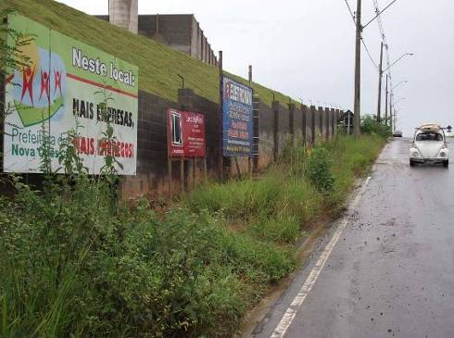



REQUERIMENTO N. 110/2011
CONTÉM ANEXO

Assunto: Solicita informações do Prefeito Municipal, sobre a possível irregularidade de despejos de lixo na Rua Vitória no o cruzamento da Rua Recife, no bairro Jardim São Jorge.

Senhor Presidente,
Senhores Vereadores:

Em atendimento à solicitação de munícipe, REQUEIRO, aos nobres pares, na forma regimental, após ouvido o Plenário, que aprovem o encaminhamento de ofício ao Prefeito Municipal, postulando informações sobre a possível irregularidade de despejos de lixos na Rua Vitória com o cruzamento da Rua Recife, no bairro Jardim São Jorge.
O local está cheio de lixo sendo eles, doméstico e industrial conforme fotos em anexo.

Nova Odessa, 16 de março de 2011.

ANGELO ROBERTO RÉSTIO
Anexo ao Requerimento nº 110/2011

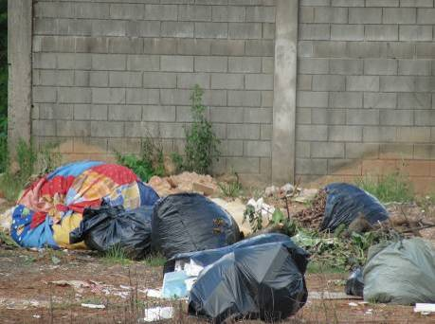
Foto 01

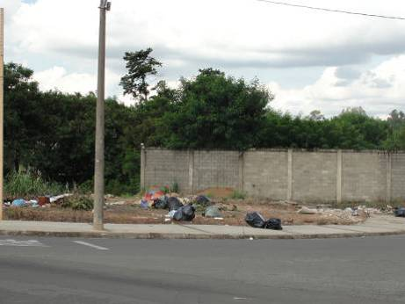
Foto 02

REQUERIMENTO N. 111/2011
CONTÉM ANEXO

Assunto: Solicita informações do Chefe do Executivo e Vigilância Sanitária sobre poça de água permanente dentro do espaço esportivo da empresa Cones.

Senhor Presidente,
Senhores Vereadores:

Em atendimento à solicitação dos munícipes, REQUEIRO aos nobres pares, na forma regimental, após ouvido o Plenário, que aprovem o encaminhamento de ofício ao Chefe do Executivo e Vigilância Sanitária, postulando se digne prestar informações sobre poça de água permanente dentro do espaço esportivo da Empresa Cones, fotos em anexo, especialmente no tocante aos seguintes aspectos:
a) Quais são os motivos da referida poça?
b) Há possibilidade de formação de larvas de mosquitos da dengue?
c) Há a possibilidade de acabar com a referida poça, antes de ocorrer riscos de criadouro?
d) Outras informações entendidas como relevantes.
Nova Odessa, 16 de março de 2011.

ANGELO ROBERTO RÉSTIO
Anexo ao Requerimento nº 111/2011
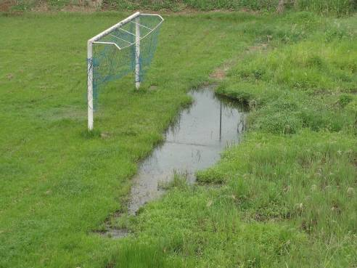
Foto 01

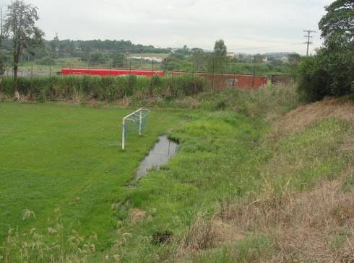
Foto 02
REQUERIMENTO N. 112/2011
CONTÉM ANEXO

Assunto: Solicita informações do Prefeito Municipal, sobre a possibilidade de limpeza de móveis velhos jogados na calçada da Rua Antônio de Oliveira, em frente à antiga empresa Indarma.

Senhor Presidente,
Senhores Vereadores:

Em atendimento à solicitação de munícipe, REQUEIRO, aos nobres pares, na forma regimental, após ouvido o Plenário, que aprovem o encaminhamento de ofício ao Prefeito Municipal, postulando informações sobre a possibilidade de limpeza de móveis velhos jogados na calçada da Rua Antônio de Oliveira, em frente a antiga empresa Indarma.

O pleito justifica-se uma vez que referido passeio público está cheio de móveis velhos jogados na calçada, colchões e vegetação, trazendo transtornos aos moradores em virtude da proliferação de bichos peçonhentos.

Nova Odessa, 16 de março de 2011.

ANGELO ROBERTO RÉSTIO
Anexo ao Requerimento nº 112/2011

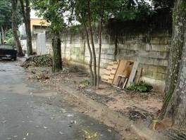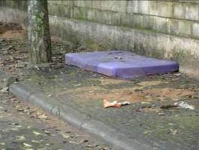
Foto 01 Foto 02

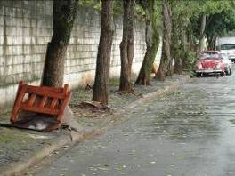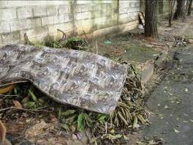
Foto 03 Foto 04
REQUERIMENTO N. 113/2011
CONTÉM ANEXO

Assunto: Solicita informações do Prefeito Municipal, sobre a possibilidade de desentupir o bueiro da Rua Antônio Oliveira, em frente ao número 179, no bairro Vila Azenha.

Senhor Presidente,
Senhores Vereadores:

Em atendimento à solicitação de munícipe, REQUEIRO, aos nobres pares, na forma regimental, após ouvido o Plenário, que aprovem o encaminhamento de ofício ao Prefeito Municipal, postulando informações sobre a possibilidade de desentupir o bueiro da Rua Antônio Oliveira, em frente ao número 179, no bairro Vila Azenha.
O pleito justifica-se uma vez que referido bueiro está entupido com folhas de árvores e muita sujeira atrapalhando o escoamento da água de chuva, causando poça de água na via, fotos em anexos.

Nova Odessa, 16 de março de 2011.

ANGELO ROBERTO RÉSTIO
Anexo ao Requerimento nº 113/2011

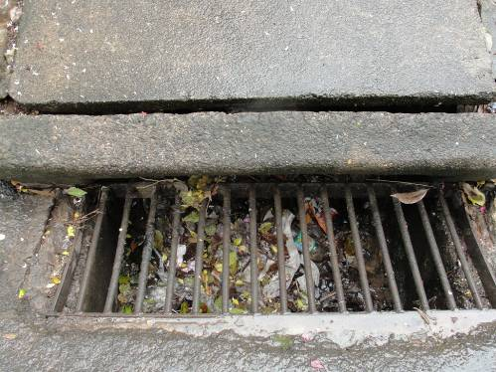
Foto 01

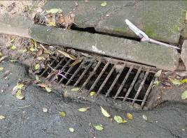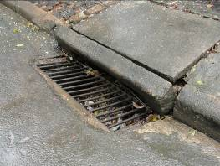
Foto 02 Foto 03
REQUERIMENTO N. 114/2011
CONTÉM ANEXO

Assunto: Solicita informações do Prefeito Municipal, sobre a possibilidade de reparos na cabeceira da ponte que liga os bairros Jardim São Jorge e Jardim Nossa Senhora de Fátima.

Senhor Presidente,
Senhores Vereadores

Em atendimento à solicitação de munícipe, REQUEIRO, aos nobres pares, na forma regimental, após ouvido o Plenário, que aprovem o encaminhamento de ofício ao Prefeito Municipal, postulando informações sobre a possibilidade de reparos na cabeceira da ponte que liga os bairros Jardim São Jorge e Jardim Nossa Senhora de Fátima.
Em anexo, fotos do sobredito local, em que a ponte está cedendo e fazendo um degrau na pista.
Em face do exposto, esperamos receber integral apoio dos nobres pares no que tange esta iniciativa, e requeremos, após deliberação plenária, seja endereçado ofício ao Chefe do Executivo, dando-lhes ciência desta manifestação.

Nova Odessa, 15 de março de 2011.

ÂNGELO ROBERTO RÉSTIO
Anexo ao Requerimento nº 114/2011

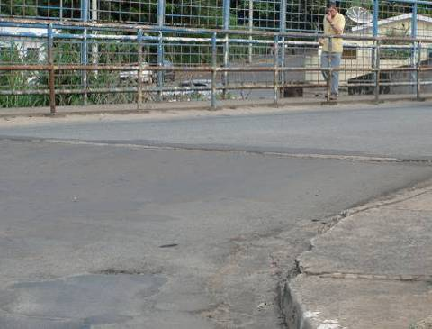
Foto 01

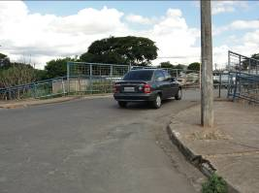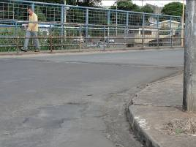
Foto 02 Foto 03
REQUERIMENTO N. 115/2011

Assunto: Solicita o envio de certidão que noticia que a UBS V do Jardim Alvorada não possui outra denominação, em complementação ao requerimento n. 51/2011.

Senhor Presidente,
Senhores Vereadores:

Em atendimento ao requerimento n. 51/2011, de autoria do vereador subscritor, através do qual postulou o envio de certidão a este Legislativo para instruir projeto de lei a ser apresentado em homenagem ao saudoso “Padre Aurélio Vasconcelos de Almeida”, o Chefe do Executivo informou que não há estudos voltados à denominação da UBS V e nada tem a opor quanto à sugestão apresentada. Todavia, a resposta não se fez acompanhar da certidão solicitada que noticia que o local não possui outra denominação, para instruir o projeto de lei, nos termos do art. 2º, III, da Lei n. 2.380/2010.
Em face do exposto, REQUEIRO, aos nobres pares, após ouvido o Plenário, que aprovem o encaminhamento de ofício ao Chefe do Executivo, postulando o envio da certidão requerida a esta Câmara Municipal.

Nova Odessa, 16 de março de 2011.

GERVÁSIO DE BRITO

REQUERIMENTO N. 116/2011

Assunto: Solicita informações do Prefeito Municipal, sobre estudos para a implantação de um semáforo, no cruzamento da Rua João Bassora com a Av. Ampélio Gazzetta.

Senhor Presidente,
Senhores Vereadores:

Em atendimento à solicitação dos munícipes, na forma regimental, REQUEIRO, aos nobres pares, após ouvido o Plenário, que aprovem o encaminhamento de ofício ao Chefe do Executivo, postulando se digne manifestar sobre estudos para implantação de um semáforo no cruzamento da Rua João Bassora, com a Avenida Ampélio Gazzetta, no Jd. Bela Vista, face o local apresentar um grande fluxo de veículos, e em muitas circunstâncias ser perigoso, sendo que desta forma o tráfego fluirá com maior segurança aos condutores dos veículos e pedestres que utilizam este trajeto.

Nova Odessa, 16 de março de 2011.

GERVÁSIO DE BRITO
REQUERIMENTO N. 117/2011

Assunto: Solicita informações do Prefeito Municipal e da Coordenadoria de Esportes e Lazer, sobre a piscina do ginásio de esportes do Jardim Santa Rosa.

Senhor Presidente,
Senhores Vereadores:

Em atendimento à solicitação de munícipe, REQUEIRO, aos nobres pares, na forma regimental, após ouvido o Plenário, que aprovem o encaminhamento de ofício ao Prefeito Municipal e a Coordenadoria de Esportes e Lazer, postulando informações sobre a piscina do ginásio de esportes do Jardim Santa Rosa.
A piscina encontra-se com a água esverdeada e com larvas de mosquitos, ainda podemos observar que o poste de energia esta com a mesma cortada conforme foto em anexo, solicito que se dignem prestar informações especialmente no tocante aos seguintes aspectos:

a)Porque não está sendo tratada a água da piscina?
b)Houve o corte de energia?
c)A Vigilância Sanitária foi acionada para analisar se as larvas existentes são do mosquito da dengue?
d)Quais serão as medidas tomadas a partir de agora?
e)Enviar cópia da conta de energia do relógio de número 21093518 9.
f) Outras informações entendidas como relevantes.

Nova Odessa, 16 de março de 2011.

ANGELO ROBERTO RÉSTIO
Anexo ao Requerimento nº 117/2011

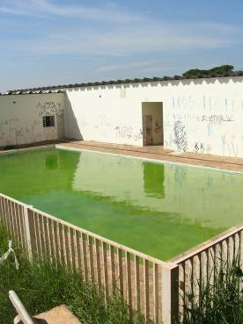
Foto 01 Foto 02

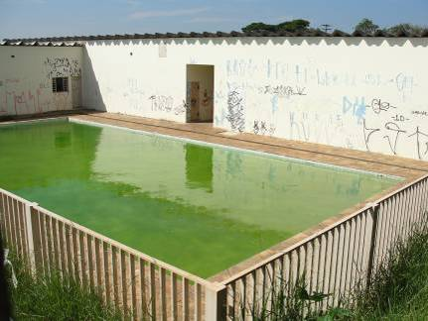
Foto 03
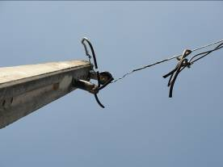
Foto 04 Foto 05

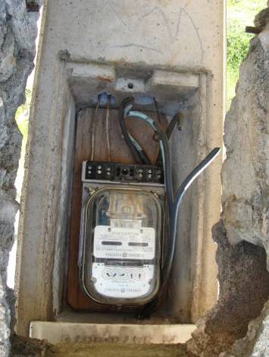
Foto 06
REQUERIMENTO N. 118/2011

Assunto: Solicita informações do Prefeito Municipal sobre a finalização das obras de construção da Unidade Básica de Saúde do Jardim Alvorada.

Senhor Presidente,
Senhores Vereadores:

A implantação de uma Unidade Básica de Saúde no Jardim Alvorada é aguardada há muito tempo pela população local, sendo que em 2008 esta obra foi amplamente noticiada nos jornais da região.
Ocorre que, além da grande ansiedade da comunidade, a obra também sempre esteve envolta a muitos problemas. No mesmo ano (2008), foi noticiado que ela estava orçada em R$ 998.272,30 e que a Prefeitura havia recebido recursos financeiros originados de emendas parlamentares apresentadas pelo deputado Vanderlei Macris e Francisco Sardelli. Posteriormente, foi informado que a unidade não seria mais construída e que os recursos recebidos foram devolvidos.
Infelizmente, constatou-se que o projeto arquitetônico da obra integrava o rol de irregularidades cometidas pelo ex-coordenador de Saúde, em 2007.
Superados todos os problemas, a obra foi iniciada e está em fase de conclusão.
Em face do exposto, considerando a necessidade de informações sobre o assunto, REQUEREMOS, aos nobres pares, na forma regimental, após ouvido o Plenário, que aprovem o encaminhamento de ofício ao Prefeito Municipal, postulando informações sobre a construção da Unidade Básica de Saúde no Jardim Alvorada, especialmente no tocante aos seguintes aspectos que envolvem a questão:
- Quando a obra foi iniciada?
- Informar o nome do engenheiro, ou da empresa de engenharia, responsável pela elaboração dos projetos necessários à construção da referida obra.
- Quantos projetos foram feitos e qual o valor pago por cada um deles?
- Qual o valor total gasto na obra até a presente data?
- Quanto ainda é necessário para a conclusão da obra e e início de atendimento a população na UBS 5?
- Enviar cópia do contrato celebrado com a empresa responsável pela construção da referida unidade.
- Quanto foi investido pelo setor de Saúde na construção, reforma e ampliação de prédios para este setor (UBS 5 inclusa) em 2007, 2008, 2009 e 2010?
- Qual o valor programado pelo setor de Saúde em investimento para construção, reforma e ampliação de prédios deste setor para os anos de 2011 e 2012?
- Outras informações consideradas relevantes.
Nova Odessa, 17 de março de 2011.

VAGNER BARILON ADRIANO LUCAS ALVES JOSÉ CARLOS BELIZÁRIO
REQUERIMENTO N. 119/2011

Assunto: Solicita informações do Poder Executivo e do representante da empresa FIBRA EXPERT referente a construção das unidades habitacionais do bairro ‘Residencial Terra Nova’.

Senhor Presidente,
Senhores Vereadores:

Como é do conhecimento de todos os vereadores desta Casa de Leis, encontra-se em andamento no município a construção de várias unidades habitacionais, sendo que, apesar de poucas delas serem de alcance social, todas aparentemente receberam, de forma direta ou indireta, recursos públicos.
Em visita às unidades construídas e disponibilizadas para exposição, os vereadores subscritores verificaram, no entanto, que os projetos não observam os conceitos do Desenho Universal e regras de acessibilidade determinadas na Norma NBR 9050, em detrimento à Lei Municipal nº 2385 de 28 de janeiro de 2010.
A título de exemplo, verificamos que (i) o corredor existente nas referidas residências possui 0,80m (0,10m inferior ao recomendado pela NBR 9050), (ii) que as portas internas dos quartos possuem largura de 0,70m (0,10m inferior ao recomendado pela NBR 9050), (iii) a largura da porta do banheiro é de 0,60m (0,20m inferior ao recomendado pela NBR 9050) e, entre outras coisas, dada a suas dimensões o banheiro não possui área de circulação para uma pessoa “cadeirante” fazer uso do mesmo.
Por outro lado, prevê o Decreto Federal nº 5.296, de 02 de dezembro de 2004, em seu artigo 18, que “a construção de edificações de uso privado multifamiliar e a construção, ampliação ou reforma de edificações de uso coletivo devem atender aos preceitos da acessibilidade na interligação de todas as partes de uso comum ou abertas ao público, conforme os padrões das normas técnicas de acessibilidade da ABNT”.
Nesse mesmo sentido é disposição do artigo 28 do citado Decreto, que assim reza:
Art. 28. Na habitação de interesse social, deverão ser promovidas as seguintes ações para assegurar as condições de acessibilidade dos empreendimentos:
I - definição de projetos e adoção de tipologias construtivas livres de barreiras arquitetônicas e urbanísticas;
II - no caso de edificação multifamiliar, execução das unidades habitacionais acessíveis no piso térreo e acessíveis ou adaptáveis quando nos demais pisos;
III - execução das partes de uso comum, quando se tratar de edificação multifamiliar, conforme as normas técnicas de acessibilidade da ABNT; e
IV - elaboração de especificações técnicas de projeto que facilite a instalação de elevador adaptado para uso das pessoas portadoras de deficiência ou com mobilidade reduzida.
Não bastasse isso, em 28 de janeiro de 2010 foi publicada e promulgada a Lei Municipal nº 2.385, de autoria do vereador Vagner Barilon, que em seu artigo 3º prevê o seguinte:
Art. 3º. Todas as unidades dos programas de habitação de interesse social, bem como todas as unidades de programas habitacionais nos quais a Prefeitura Municipal promova investimentos, de forma direta ou indireta, ou conceda isenções de tributos municipais deverão obedecer ao disposto na presente lei.
O que vemos, entretanto, em que pese a vasta legislação existente e parcialmente citada, é que a Administração Pública e a empresa que está realizando a construção/comercialização das unidades habitacionais, não estão pautando suas ações dentro das normas, permitindo e promovendo a execução do projeto de forma a desprestigiar as pessoas deficientes e com mobilidade reduzida.
Diante disso, e no uso das atribuições conferidas aos Vereadores pela Constituição Federal, REQUEREMOS, aos nobres pares, na forma regimental, após ouvido o Plenário, que aprovem o encaminhamento de ofício ao Chefe do Poder Executivo, postulando as seguintes informações:
À Prefeitura:
- Em que data a empresa Fibra Experts protocolou a documentação pedindo a aprovação do referido loteamento?
- A empresa Fibra possui projeto do referido loteamento aprovado junto a PMNO? Em qual data o loteamento foi aprovado?
- Quem foi o responsável pela aprovação do projeto na PMNO, apresentado pela empresa Fibra Experts?
- Foi exigida a adequação do projeto à norma técnicas da ABNT NBR 9050 e do Desenho Universal, assim como o cumprimento das Leis e Decreto acima citados? Se sim, essa adequação já foi feita?
- Caso a resposta da questão ‘D’ seja negativa, qual a justificativa que permitiu a aprovação do projeto em descumprimento ao que reza a Lei Municipal 2385 de 28 de janeiro de 2010?
- Enviar cópia do projeto de cada tipo de edificação constante no empreendimento acima citado, bem como os apontamentos que garantem a adequação dos projetos a Lei Municipal 2385 de 28 de janeiro de 2011, ao conceito do Desenho Universal e da norma NBR 9050, especificamente no que se refere as portas dos quartos e do banheiro, do corredor interno e da área de circulação do banheiro.
- Qual a participação da PMNO nesse programa habitacional?
- Qual o valor cedido (anistia, remissão, isenção) pela PMNO a este empreendimento?

À Fibra Experts

- A empresa tem conhecimento da Lei Municipal nº 2385 de 28 de janeiro de 2010?
- A empresa conhece às normas de acessibilidade contidas nas Leis e Decretos acima expostos?
- Na elaboração do projetos do empreendimento a empresa respeitou o que determina Lei Municipal nº 2385 de 28 de janeiro de 2010?
- Enviar cópia do projeto de cada tipo de edificação constante no empreendimento acima citado, bem como os apontamentos que garantem a adequação dos projetos a Lei Municipal 2385 de 28 de janeiro de 2011, ao conceito do Desenho Universal e da norma NBR 9050, especificamente no que se refere as portas dos quartos e do banheiro, do corredor interno e da área de circulação do banheiro.
- Qual o valor e a área construída de cada tipo de unidade habitacional comercializada no referido loteamento?
- Qual o prazo previsto para início e conclusão das obras?
- As unidades de interesse social seguem o mesmo projeto das casas montadas para exposição?
- Demais informações entendidas como relevantes.

Nova Odessa, 17 de março de 2011.

VAGNER BARILON JOSÉ CARLOS BELIZÁRIO

ADRIANO LUCAS ALVES

REQUERIMENTO N. 120/2011

Assunto: Solicita ao chefe do Poder Executivo cópia do Plano Local de Habitação de Interesse Social (PLHIS).

Senhor Presidente,
Senhores Vereadores:

Como é do conhecimento de todos os vereadores desta Casa de Leis, encontra-se em andamento no município a construção de várias unidades habitacionais, sendo que, no loteamento denominado “Terra Nova” existem habitações de interesse social.
Ocorre que recentemente a PMNO contratou a empresa Objetiva para fazer um estudo das reais necessidades de habitação no município de Nova Odessa, levando em conta o tipo de edificação e a faixa de renda da população que necessita desta unidade habitacional, denominado PLHIS.
Na quarta-feira, 22 de setembro de 2010, a PMNO realizou em seu auditório uma audiência pública com a presença de aproximadamente 60 pessoas em que foi divulgado o plano de ação da PMNO para zerar o déficit habitacional no município de Nova Odessa.
Segundo consta na matéria divulgada pela PMNO na época (http://www.novaodessa.sp.gov.br/NoticiasConteudo.aspx?IDNoticia=9011) ela cita que “ (...)o prefeito Manoel Samartin definiu que, a partir do próximo ano, a Administração irá destinar 1% de seu Orçamento ao Fundo Municipal de Habitação de Interesse Social. A informação foi o ponto de partida utilizado pela Objetiva para a definição das estratégias.”
Diante disso, e no uso das atribuições conferidas aos Vereadores pela Constituição Federal, REQUEREMOS, aos nobres pares, na forma regimental, após ouvido o Plenário, que aprovem o encaminhamento de ofício ao Chefe do Poder Executivo solicitando informações sobre a conclusão do PLHIS e o envio de cópia do mesmo (digital ou impressa), bem como a confirmação da destinação de 1% dos recursos municipais aos programas de habitação de interesse social.
Nova Odessa, 17 de março de 2011.

VAGNER BARILON JOSÉ C. BELIZÁRIO ADRIANO LUCAS ALVES
REQUERIMENTO N. 121/2011
CONTÉM ANEXO

Assunto: Solicita informações do Chefe do Executivo sobre as medidas que serão adotadas com relação aos buracos existentes na Rua das Crianças, cruzamento com a Rua Augusto Klava, no Jardim Nossa Senhora de Fátima.

Senhores Vereadores:

Conforme demonstrado nas fotografias anexas, o trânsito de veículos na Rua das Crianças, cruzamento com a Rua Augusto Klava, no Jardim Nossa Senhora de Fátima, está impraticável em razão dos enormes buracos existentes na malha asfáltica dessas vias.
A situação também gera perigo para os transeuntes, especialmente para os idosos, as crianças e os animais.
Inicialmente o assunto deveria ser tratado via indicação, mas a gravidade da situação requer a discussão deste Legislativo e a manifestação escrita do Prefeito Municipal sobre as medidas que serão adotadas para sanar o problema.
Em face do exposto, REQUEREMOS, aos nobres pares, na forma regimental, após ouvido o Plenário, que aprovem o encaminhamento de ofício ao Prefeito Municipal, postulando informações sobre as medidas que serão adotadas com relação aos buracos existentes na sobredita via, informando-nos, outrossim, a data prevista para reparo do local.

Nova Odessa, 17 de março de 2011.

ADRIANO LUCAS ALVES VAGNER BARILON
ANEXO REQUERIMENTO N. 121/2011

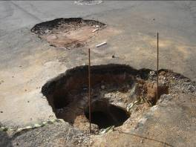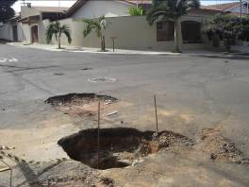
Foto 01 Foto 02

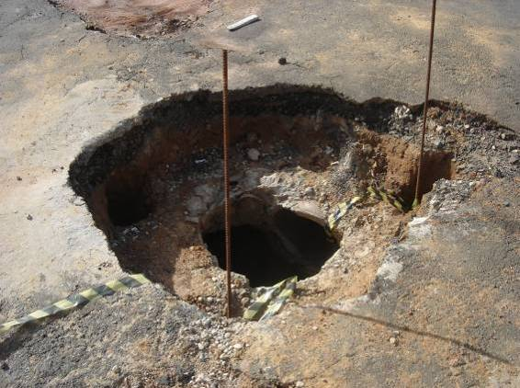
Foto 03

REQUERIMENTO N. 122/2011

Assunto: Solicita informações do Chefe do Executivo sobre as desapropriações para construção das represas Recanto I, II e III.

Senhor Presidente,
Senhores Vereadores:

No final da década de 80 foram desapropriadas áreas pertencentes a oito famílias para construção das represas Recanto I, II e III.
As famílias pleiteiam judicialmente o pagamento dos valores devidos, cuja ação foi ingressada em 1993.
Ocorre que, até a presente data a maioria das famílias não recebeu a devida indenização pelas desapropriações havidas.
De outra parte, considerando-se o inegável interesse público de que se reveste a matéria, esta Casa de Leis aprovou o requerimento n.60/2010, em que foram convocados servidores públicos do Poder Executivo para prestar informações sobre a matéria, cujo debate foi levado a efeito no dia 29 de março de 2010.
Na oportunidade, foi aventada a possibilidade da Prefeitura Municipal firmar um acordo com famílias interessadas.
Diante do exposto, considerando-se que a questão tratada na presente proposição reveste-se de inegável interesse público, REQUEIRO aos nobres pares, na forma regimental, após ouvido o Plenário, que aprovem o encaminhamento de ofício ao Chefe do Executivo, postulando informações sobre a matéria, especialmente no tocante aos seguintes aspectos:
- A PMNO já recebeu alguma notificação do Poder Judiciário acerca da sentença proferida? Favor enviar cópia da sentença.
- Quantos precatórios relativos ao referido processo foram registrados? Qual será a ordem de pagamento dos mesmos? Encaminhar cópia do livro de registros dos precatórios.
- Consoante o publicação levada a efeito no Diário de Justiça Eletrônico no último dia 04 de fevereiro, o E. Tribunal de Justiça expediu sete ofícios requisitórios referentes ao processo em questão. A PMNO já iniciou o pagamento? Encaminhar relação contendo o nome dos beneficiários.
- No último debate alguns proprietários demonstraram interesse numa solução negociada entre as partes que naquele momento pareceu vantajosa a ambos. Após o debate, foi proposto pela PMNO algum acordo com os proprietários da terra?
- Há a possibilidade legal de se firmar um novo acordo com os proprietários na fase atual em que se encontra o processo?
- Procede a informação no sentido de que a Prefeitura Municipal estaria contratando um escritório de advocacia com o objetivo de recorrer à sentença proferida e/ou protelar o andamento da execução do processo?
- Qual o valor atual de todas as indenizações segundo o que consta na sentença do referido processo?
- Nos próximos dias esta casa de Leis deve receber a primeira peça orçamentária anual, a LDO. Constará na mesma algo sobre a indenização das famílias que sofreram com a referida desapropriação?
- Há na peça orçamentária atual (LOA 2011) recursos destinados a desapropriação da ordem de R$ 500.000,00 (Programa de Trabalho - Anexo 6, página 21). Estes recursos podem ser utilizados para que seja feito um acordo amigável com algumas famílias reclamantes no referido processo cujo precatório ainda não tenha sido emitido?
- Outras informações consideradas relevantes.

Nova Odessa, 17 de março de 2011.

VAGNER BARILON JOSÉ CARLOS BELIZÁRIO ADRIANO LUCAS ALVES

MOÇÃO N. 77/2011

Assunto: Congratulações com a Segunda Igreja Batista de Nova Odessa, em razão do seu 75º aniversário “Jubileu de Diamante”.

Senhor Presidente,
Senhores Vereadores:

É com grata satisfação que estamos submetendo à elevada apreciação plenária a presente MOÇÃO DE CONGRATULAÇÃO dirigida à Segunda Igreja Batista de Nova Odessa, em razão do seu 75º aniversário “Jubileu de Diamante”.
A homenageada vem realizando um importante trabalho cristão, marcado pelo amor fraterno e, acima de tudo, pelos ensinamentos bíblicos deixados por nosso Deus.
Ante ao exposto, na expectativa de receber integral apoio dos nobres pares no que tange a esta iniciativa, requeremos, após a deliberação plenária, seja endereçado ofício à igreja homenageada, situada na Rua XV de Novembro, 50 – Centro, Caixa Postal 49, dando-lhe ciência da proposição.

Nova Odessa, 15 de março de 2011.

ÂNGELO ROBERTO RÉSTIO
MOÇÃO N. 78/2011

Assunto: Aplauso ao Sr. Jozival Lúcio da Silva em razão da construção da cisterna com capacidade de 600 litros em sua residência.

Senhor Presidente,
Senhores Vereadores:

Estou submetendo à elevada apreciação plenária a presente MOÇÃO DE APLAUSO, dirigida ao Sr. Jozival Lúcio da Silva, parabenizando-o pela construção da cisterna com a capacidade de 600 litros em sua residência para os cuidados com suas plantas e outros serviços em sua residência, contribuindo com consciência ao meio ambiente, servindo de exemplo aos munícipes de nossa amada cidade.
Em face do exposto, esperamos receber integral apoio dos nobres pares no que tange a esta iniciativa e requeiro após a deliberação plenária, seja endereçado ofício ao Sr. Jozival Lúcio da Silva, situada na Rua Anchieta, 1.288 – Jardim Santa Rosa, dando-lhe ciência da proposição.

Nova Odessa, 15 de março de 2010.

ANGELO ROBERTO RÉSTIO
MOÇÃO N. 79/2011

Assunto: Aplausos com a Missão Batista Vida Nova, em razão do Projeto “Futebol Vida Nova”.

Senhor Presidente,
Senhores Vereadores:

É com grata satisfação que estamos submetendo à elevada apreciação plenária a presente MOÇÃO DE APLAUSOS dirigida à Missão Batista Vida Nova, do Jardim Capuava, em razão do Projeto “Futebol Vida Nova”.
A homenageada vem realizando há um mês o importante projeto na prática de futebol e outras atividades recreativas oferecendo lazer para as crianças do bairro, reforçando assim o respeito, a amizade, o trabalho em equipe, a disciplina, e amor fraterno acima de tudo.
Ante ao exposto, na expectativa de receber integral apoio dos nobres pares no que tange a esta iniciativa, requeremos, após a deliberação plenária, seja endereçado ofício à igreja homenageada, situada na Rua Jequitibás, 694 – Jardim Capuava, dando-lhe ciência da proposição.

Nova Odessa, 15 de março de 2011.

ÂNGELO ROBERTO RÉSTIO
MOÇÃO N. 85/2011

Assunto: Congratulações com a CODEN (Companhia de Desenvolvimento de Nova Odessa) pelo Dia Internacional da água, a ser comemorado em 22 de março.

Senhor Presidente,
Senhores Vereadores:

É com grata satisfação que estamos submetendo à elevada apreciação plenária a presente MOÇÃO DE CONGRATULAÇÃO dirigida a CODEN (Companhia de Desenvolvimento de Nova Odessa) pelo Dia Internacional da água, a ser comemorado em 22 de março.
Em 22 de março é comemorado o “Dia Internacional da Água”, recurso natural imprescindível à vida humana e de todos os seres vivos.
A água potável foi declarada pelo Comitê das Nações Unidas para os Direitos Econômicos e Sociais como um direito humano, por considerar que a água é fundamental para a saúde. Esse dia tem a finalidade de refletir sobre os assuntos relacionados aos problemas da água, como abastecimento, conservação e a preservação. O direito humano à água é indispensável para levar uma vida saudável, com dignidade humana.
A água é um recurso estratégico para a humanidade, pois mantém a vida no planeta Terra, sustenta a biodiversidade e a produção de alimentos e suporta todos os ciclos naturais.
Mais de um bilhão de pessoas não têm acesso à água potável. Até o final do século, 3,2 bilhões sofrerão com escassez. No mundo todo, estima-se que 1,7 milhões de mortes anuais sejam provocadas pelas águas poluídas, segundo a OMS (Organização Mundial da Saúde).
Sendo assim, os vereadores signatários, igualmente preocupados com os fatores de Gestão Ambiental que atingem nossa sociedade não poderiam deixar de tal data passar, sem ao menos ressaltar a importância da água para o universo e consequentemente para a existência da vida como um todo. Também não poderia deixar de reconhecer o trabalho desenvolvido pela CODEN que capta as águas do município e distribui aos consumidores, água de ótima qualidade e, têm desenvolvido projetos dando garantias e confiabilidade a seus usuários. Parabenizamos também todos os funcionários e corpo técnico pela eficiência e prontidão nos atendimentos solicitados pela comunidade, felicitações neste dia.
Em face do exposto, esperamos receber integral apoio dos nobres pares no que tange a esta iniciativa, e requeremos, após a deliberação plenária, seja endereçado ofício a CODEN (Companhia de Desenvolvimento de Nova Odessa), dando-lhe ciência da proposição.
Nova Odessa, 16 de março de 2011.
JOSÉ C. BELIZÁRIO ADRIANO L. ALVES VAGNER BARILON
MOÇÃO N. 86/2011
CONTÉM ANEXO

Assunto: Apelo ao Prefeito Municipal para que promova reparo na camada asfáltica nas Ruas dos bairros Jardim Santa Luiza II, Jardim Europa, Residêncial Maria Raposeiro Azenha e Jardim Bela Vista.

Senhor Presidente,
Senhores Vereadores

Estamos submetendo a elevada apreciação plenária a presente MOÇÃO DE APELO dirigida ao Chefe do Executivo, postulando a adoção das medidas necessárias para promover reparo na camada asfáltica na Rua Frederico Lanzoni, esquina com a Rua Joaquim Gomes, no Jardim Nossa Senhora de Fátima, bem como na Avenida Juscelino K. de Oliveira, esquina com a Rua Francisco Bueno e a Rua Carmine Piconi, no Jardim Europa, bem como na Rua Eduardo Liekning, em frente aos numeros 01 até 06, no Residencial Maria Raposeiro Azenha, e, ainda, na Rua João Bassora em frente ao número 1.141, no Jardim Bela Vista.
Em anexo, fotos dos sobreditos locais, em que o reparo se faz necessário e urgente.
Em face do exposto, esperamos receber integral apoio dos nobres pares no que tange esta iniciativa, e requeremos, após deliberação plenária, seja endereçado ofício ao Chefe do Executivo, dando-lhe ciência desta manifestação.
Nova Odessa, 16 de março de 2011.

ÂNGELO ROBERTO RÉSTIO
Anexo a Moção nº 86/2011

Rua Frederico Lanzoni, esquina com a Rua Joaquim Gomes, no bairro Jardim Santa Luiza II.


Foto 01

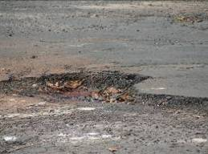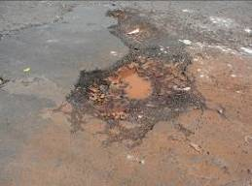
Foto 02 Foto 03
Avenida Juscelino K. de Oliveira, esquina com a Rua Francisco Bueno, no bairro Jardim Europa.

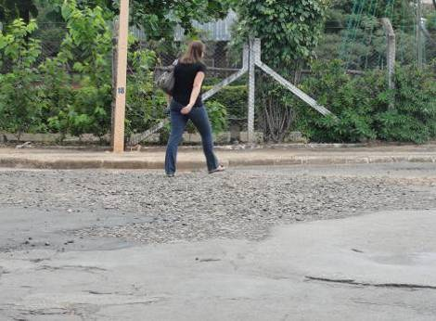
Foto 01

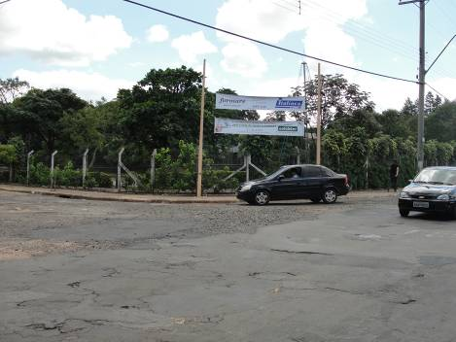
Foto 02
Avenida Juscelino K. de Oliveira, esquina com a Rua Carmine Piconi, no bairro Jardim Europa.


Foto 01

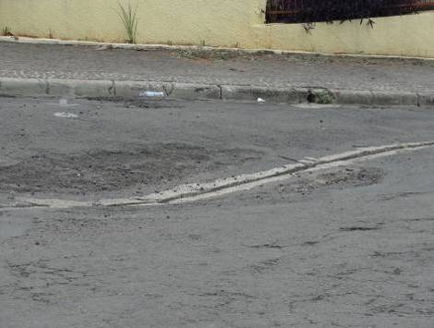
Foto 02
Rua Eduardo Liekning em frente ao nº 01 até ao nº 06, no bairro Maria Raposeiro Azenha.

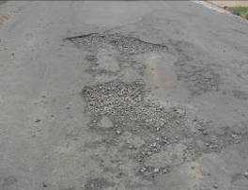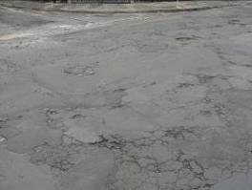
Foto 01 Foto 02
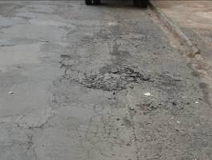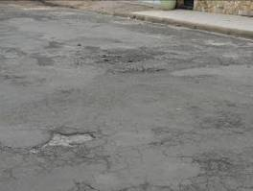
Foto 03 Foto 04
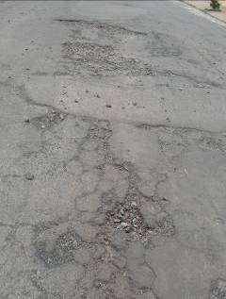
Foto 05
Rua João Bassora em frente ao nº 1.141.

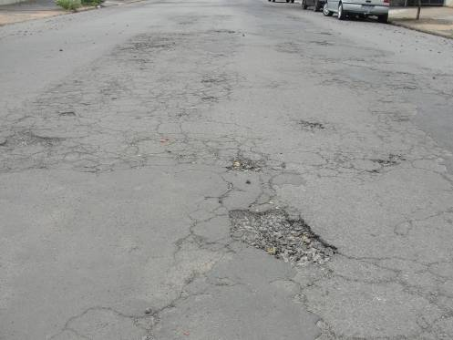
Foto 01

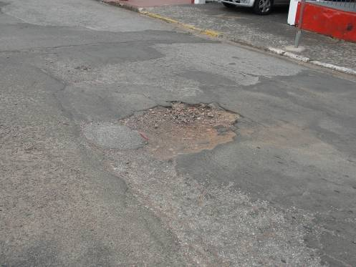
Foto 02
MOÇÃO N. 87/2011
CONTÉM ANEXO

Assunto: Apelo ao Prefeito Municipal para que promova reparo na camada asfáltica na Rua Tamboril, esquina com a Rua das Paineiras, no Jardim Alvorada.

Senhor Presidente,
Senhores Vereadores

Estamos submetendo a elevada apreciação plenária a presente MOÇÃO DE APELO dirigida ao Chefe do Executivo, postulando a adoção das medidas necessárias para promover reparo na camada asfáltica na Rua Tamboril, esquina com a Rua das Paineiras, no Jardim Alvorada.
Em anexo, fotos dos sobredito local, em que o reparo se faz necessário e urgente.
Em face do exposto, esperamos receber integral apoio dos nobres pares no que tange esta iniciativa, e requeremos, após deliberação plenária, seja endereçado ofício ao Chefe do Executivo, dando-lhe ciência desta manifestação.
Nova Odessa, 16 de março de 2011.

ÂNGELO ROBERTO RÉSTIO
Anexo a Moção nº 87/2011

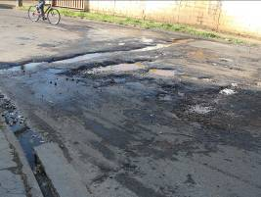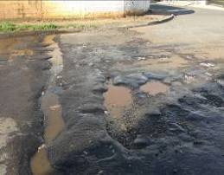
Foto 01 Foto 02

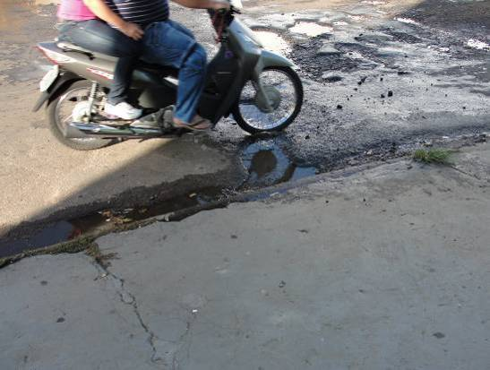
Foto 03
MOÇÃO N. 088/2011
CONTÉM ANEXO

Assunto: Aplauso a Prefeitura Municipal de Americana e a Secretária de Esportes em razão do apoio integral a Equipe de Taekwondo comandada pelo Professor Wagner Lopes.

Senhor Presidente,
Senhores Vereadores:

Estou submetendo à elevada apreciação plenária a presente MOÇÃO DE APLAUSO, dirigida a Prefeitura Municipal de Americana e a Secretária de Esportes, parabenizando-as pelo apoio integral a Equipe de Taekwondo comandada pelo Professor Wagner Lopes Junior.
Em face do exposto, esperamos receber integral apoio dos nobres pares no que tange a esta iniciativa e requeiro após a deliberação plenária, seja endereçado ofício a homenageada, dando-lhe ciência da proposição.
Nova Odessa, 16 de março de 2011.

ANGELO ROBERTO RÉSTIO

Anexo a Moção nº 88/2011



MOÇÃO N. 89/2011
Assunto: Congratulações com a Associação Limeirense de Jóias pela 1ª edição especial da ALJOIAS, Feira Internacional de Bijuterias e Jóias Folheadas, Brutos, Insumos e Máquinas, realizada na cidade de Nova Odessa.

Senhores Vereadores:

É com grande satisfação que estamos submetendo à elevada apreciação plenária a presente MOÇÃO DE CONGRATULAÇÃO dirigida à Associação Limeirense de Jóias que promoveu a Feira Internacional de Folheados, Brutos, Insumos e Máquinas – ALJOIAS, nesta cidade, para que as vendas possam se alavancar neste setor que completa 10 anos de atividades, na cidade de Limeira.
Foi uma manhã memorável, marcada pela apresentação e abertura da 1ª ALJOIAS, na Expo América em Nova Odessa, considerado ponto estratégico para expandir e divulgar o mercado potencial para os produtos limeirense. A feira já é referência para muitos compradores do Brasil e exterior.
Trata-se de uma forma de valorizar os expositores e visitantes movimentando grandes vendas e mostrar que na nossa região se produz jóias folheadas de grande beleza e líder no mercado.
Nossos cumprimentos a Associação Limeirense de Jóias que realizou a 1ª edição da ALJOIAS, em parceria com empresários e patrocinadores acreditando em seu sucesso.
Os visitantes que compareceram a esta feira de lançamento puderam ter a certeza que o trabalho das pessoas que contribuíram para que este evento acontecesse e as empresas e patrocinadores foi de grande valia para a cidade de Limeira e para a nossa também, que nestes dias teve um grande movimento. Parabéns a todos.
Em face ao exposto, esperamos receber integral apoio dos nobres pares no que tange a esta iniciativa e requeremos, após a deliberação plenária, seja endereçado ofício à Associação Limeirense de Jóias, estendendo a todos que colaboraram para o brilhantismo da Feira, dando-lhes ciência da proposição.

Nova Odessa, 17 de Março de 2011.

ADRIANO LUCAS ALVES VAGNER BARILON
ORDEM DO DIA

PAUTA DE PROPOSIÇÕES
PARA DISCUSSÃO E VOTAÇÃO NA SESSÃO ORDINÁRIA DE

21 DE MARÇO DE 2011
ORDEM DO DIA

PAUTA DE PROPOSIÇÕES A SEREM DISCUTIDAS E VOTADAS
NA SESSÃO ORDINÁRIA DO DIA 21 DE MARÇO DE 2011.

PROPOSITURAS EM DISCUSSÃO

01 – SOBRESTANDO - PROJETO DE LEI N. 01/2011 DE AUTORIA DO EXECUTIVO QUE Dispõe sobre extinção de 8 cargos e a Criação da Procuradoria Jurídica, no âmbito da Administração Pública Municipal, órgão diretamente subordinado ao Gabinete do Prefeito.
Projeto de lei retirado da Sessão Ordinária do dia 14 de março, por pedido de vistas feito pelo vereador ANGELO ROBERTO RÉSTIO, restituído sem manifestação.

QUORUM DE VOTAÇÃO: Maioria Simples - PROCESSO DE VOTAÇÃO: Simbólico

Art. 1º Fica criada a Procuradoria Jurídica no âmbito da Administração Pública, órgão diretamente subordinada ao Gabinete do Prefeito.
Parágrafo único: Competirá à Procuradoria Jurídica:
I – assessorar:
a) o Gabinete do Prefeito, nos assuntos administrativos, legislativos e jurídicos;
b) os Coordenadores e Diretores de Departamentos, na orientação dos trabalhos por eles exercidos;
II – atender aos pedidos de informações feitos pelo Gabinete do Prefeito, Coordenadores e Diretores de Departamentos;
III – emitir pareceres sobre assuntos administrativos, legislativos e jurídicos;
IV – representar a Prefeitura Municipal de Nova Odessa em juízo, requerendo ou oficiando em todas as ações em que ela for autora, ré, interveniente ou, por qualquer forma, interessada;
V – emitir parecer sobre todas as questões que se referirem a direitos, deveres, vantagens e responsabilidades dos servidores públicos municipais da Prefeitura Municipal de Nova Odessa;
VI – manter contatos, quando designada pelo Gabinete do Prefeito, com órgãos públicos federais e estaduais.
Art. 2º Ficam criados para compor a Procuradoria Jurídica, 01 (um) cargo público de Coordenador de Negócios Jurídicos, com padrão salarial P-73 e 03 (três) cargos públicos de Assessor Técnico Jurídico, com padrão salarial de P-66, todos em comissão, de livre nomeação e dispensa, e regidos pela Consolidação das Leis do Trabalho.
§ 1º As funções de Coordenador de Negócios Jurídicos, e Assessor Técnico Jurídico, de livre nomeação e dispensa, serão exercidas por pessoas que tenham curso superior em Direito.
§ 2º Competirá ao Coordenador de Negócios Jurídicos planejar, coordenar e promover a execução das atividades administrativas, legislativas e jurídicas constantes da Procuradoria Jurídica, fixando políticas de ação e acompanhando as tarefas de seus subordinados, para assegurar o cumprimento dos objetivos e metas estabelecidos, além de executar outras tarefas correlatas que lhe forem determinadas pelo Prefeito Municipal.
§ 3º Competirá ao Assessor Técnico Jurídico assessorar o Prefeito, Secretários e Coordenadores em assuntos jurídicos ou de outra natureza, analisando seu conteúdo, com base nos códigos, leis, jurisprudências e outros documentos, para emitir pareceres fundamentados na legislação vigente, nas áreas administrativa, trabalhista, fiscal, civil e outras questões jurídicas pertinentes à Administração Pública, bem como executar outras tarefas correlatas determinadas pelo Coordenador de Negócios Jurídicos.
Art. 3º Ficam criados para compor a Procuradoria Jurídica, 04 (quatro) empregos públicos permanentes de Procurador Jurídico, com padrão salarial P-66, com carga horária de 20 horas semanais a serem preenchidos mediante Concurso Público e regidos pela Consolidação das Leis do Trabalho.
§ 1º As funções de procurador jurídico serão exercidas por pessoas que tenham curso superior em Direito, com registro na OAB.
§ 2º Compete aos procuradores jurídicos representarem juridicamente a Prefeitura de Nova Odessa em juízo ou fora dele nas ações em que esta for autora ou ré, acompanhando o andamento dos processos, prestando assistência jurídica, recursos em quaisquer instâncias e outros atos, para defender os interesses da Administração Pública, bem como executar tarefas correlatas determinadas pelo Coordenador de Negócios Jurídicos e seus assessores.
Art. 4º Em decorrência da criação dos cargos públicos citados no artigo 2º serão extintos os seguintes cargos públicos:
I – 03 cargos públicos de Procurador Jurídico, de provimento em comissão por livre nomeação, criados e alterados através das Leis nº 1.329/92, Lei nº 1.344/93, Lei nº 2.050/2005 e Lei nº 2.282/2008, com padrões de vencimentos P-66;
II – 05 cargos públicos de Assessor Jurídico, de provimento em comissão por livre nomeação, criados e alterados através das Leis nº 1.670/99, Lei 1.462/95, Lei nº 2.050/2005 e Lei nº 2.282/2008, com padrões de vencimentos P-61.
Parágrafo único – A extinção dos cargos públicos de que trata este artigo, ocorrerá com a vacância dos mesmos ou à medida que forem sendo preenchidos os cargos criados por esta lei.
Art. 5º Nos empregos e cargos criados nesta Lei não incidirão gratificação de qualquer espécie.
Art. 6º As despesas decorrentes da aplicação da presente lei correrão por conta de dotação orçamentária própria, suplementada se necessário.
Art. 7º Esta Lei entrará em vigor na data de sua publicação
Art. 8º Revogam-se as disposições em contrário.
Prefeitura Municipal de Nova Odessa, 06 de janeiro de 2011.
MANOEL SAMARTIN - PREFEITO MUNICIPAL

P A R E C E R E S;

COMISSÃO DE CONSTITUIÇÃO, JUSTIÇA E REDAÇÃO
1. EXPOSIÇÃO DA MATÉRIA
Trata-se de projeto de lei, de autoria do Chefe do Executivo, que dispõe sobre a extinção de oito cargos e a criação da Procuradoria Jurídica, no âmbito da Administração Pública Municipal, órgão diretamente subordinado ao Gabinete do Prefeito.
Na condição de presidente da Comissão de Constituição, Justiça e Redação, avoco a relatoria do parecer.
Atendendo ao despacho do presidente desta Casa, promovi análise em relação à proposição e concluí que a mesma não esbarra em dispositivos da Constituição Federal, tampouco em outras normas.
Os dispositivos da Magna Carta que versam sobre a matéria tratada no presente projeto são os seguintes:
“Art. 5º, inciso XIII: é livre o exercício de qualquer trabalho, ofício ou profissão, atendidas as qualificações profissionais que a lei estabelecer”.
“Art. 37, inciso I: os cargos, empregos e funções públicas são acessíveis aos brasileiros que preencham os requisitos estabelecidos em lei, assim como aos estrangeiros, na forma da lei”.
A leitura sistemática de tais dispositivos permite vislumbrar que somente através de lei pode haver criação de cargos ou empregos no âmbito da Administração Pública, bem como estabelecer os requisitos necessários para a investidura.
No âmbito municipal, consoante o contido no inciso I do art. 46 da Lei Orgânica do Município, compete privativamente ao Prefeito a iniciativa dos projetos de leis que disponham sobre: a) a criação e extinção de cargos, funções ou empregos públicos na administração direta e autárquica, bem como a fixação e majoração dos vencimentos; b) criação, estruturação e atribuições aos órgãos da administração pública e c) regime jurídico, provimento dos cargos, vantagens, estabilidade e aposentadoria dos servidores.
Assim, a iniciativa para deflagrar processo legislativo nessa direção é privativa do Chefe do Executivo, o que restou devidamente observado.
2. CONCLUSÕES DO RELATOR
Em decorrência das razões apresentadas na exposição da matéria (item 1), nada tenho a opor no que tange ao aspecto legal e constitucional, motivo pelo qual opino favoravelmente à tramitação da presente proposição.
Nova Odessa, 18 de fevereiro de 2011.
ANTONIO J. R. SILVA JOSÉ M. MORAES JOSÉ C. BELIZÁRIO

COMISSÃO DE FINANÇAS E ORÇAMENTO

Trata-se de projeto de lei de autoria do Prefeito Municipal, que dispõe sobre a extinção de 08 (oito) cargos e a criação da Procuradoria Jurídica, no âmbito da Administração Pública Municipal, órgão diretamente subordinado ao Gabinete do Prefeito, criação de 03(três) cargos de Assessor Técnico Jurídico em comissão, além da criação de 04 (quatro) empregos públicos preenchidos mediante Concurso Público.
Na condição de presidente da Comissão de Finanças e Orçamento, avoco a relatoria do parecer.
Com a criação da Procuradoria Jurídica, esta passará a fornecer o amparo jurídico, técnico e processual ao Gabinete do Prefeito, aos Secretários, Coordenadores e Diretores de departamento.
Assim, a medida, resulta em pequeno impacto a menor na folha de pagamento, além da necessária criação de cargos de procuradores jurídicos efetivos.
Em face do exposto, me manifesto favoravelmente à aprovação do presente projeto de lei complementar.
Nova Odessa, 14 de março de 2011.
ÁUREO NASCIMENTO LEITE CLÁUDIO JOSÉ SCHOODER

VOTO EM SEPARADO
Trata-se de projeto de lei, de autoria do Chefe do Executivo, que dispõe sobre a extinção de 8 cargos e a criação da Procuradoria Jurídica, no âmbito da Administração Municipal, órgão diretamente subordinado ao Gabinete do Prefeito.
Com fulcro no III do §4º do art. 68 do Regimento Interno, apresento voto em separado, contrário à tramitação e discussão do presente projeto de lei, pelas razões a seguir expostas.
A formação desta Comissão foi definida pelo ex-presidente, na sessão solene ocorrida em 13 de dezembro de 2010, em desconformidade com as disposições contidas no art. 55 do Regimento Interno.
A ilegalidade da composição está sendo discutida judicialmente através de mandado de segurança impetrado pelo vereador Angelo Roberto Réstio. Concedida a segurança pleiteada, a composição da comissão será alterada e os seus atos pretéritos poderão ser declarados nulos.
Em face do exposto, entendo temerária a votação da presente proposição tendo em vista o vício que permeia esta Comissão, razão pela qual opino contrariamente à aprovação do presente projeto de lei, até decisão judicial que extirpe a ilegalidade cometida.
Nova Odessa, 17 de março de 2011.

VAGNER BARILON

02 – PROJETO DE RESOLUÇÃO N. 06/2010 DE AUTORIA DO VEREADOR VAGNER BARILON Que altera a redação dos parágrafos do art. 77 do Regimento Interno da Câmara Municipal.
Projeto de Resolução retirado da Sessão Ordinária do dia 09 de março, por pedido de vistas feito pelo vereador VANDERLEI APARECIDO DA ROCHA, restituído sem manifestação.

QUORUM DE VOTAÇÃO: Dois Terços - PROCESSO DE VOTAÇÃO: Nominal

Art. 1º. Os §§ 2º ao 8º do art. 77 do Regimento Interno passam a ter a seguinte redação:
“Art. 77. (...)
§ 1º. (...)
§ 2º. O primeiro signatário do requerimento fará, obrigatoriamente, parte da comissão, na qualidade de presidente.
§ 3º. A comissão será constituída através de ato da presidência, que nomeará seus membros por indicação dos líderes partidários.
§ 4º. Não havendo acordo das lideranças no tocante à indicação dos membros da Comissão Especial de Inquérito, proceder-se-á à escolha por sorteio, assegurada, tanto quanto possível, a representação proporcional dos partidos políticos que participem da Câmara.
§ 5º. Consideram-se impedidos os vereadores que estiverem envolvidos no fato a ser apurado, aqueles que tiverem interesse pessoal na apuração e os que forem indicados para servir como testemunha.
§ 6º. Não havendo número de vereadores desimpedidos suficiente para a formação da Comissão, o presidente efetivará sorteio entre os vereadores que inicialmente se encontravam impedidos.
§ 7º. Composta a Comissão Especial de Inquérito, seus membros elegerão, desde logo, o relator.
§ 8º. Caberá ao presidente da Comissão designar o horário e a data das reuniões e requisitar funcionário, se for o caso, para secretariar os trabalhos da Comissão, mediante pedido à presidência da Câmara.
Art. 2º. Acrescente-se ao art. 77 do Regimento Interno os seguintes §§ 9º, 10 e 11:
“§ 9º. A Comissão poderá realizar diligências em qualquer local, desde que presentes a maioria de seus membros.
§ 10. Todos os atos e diligências da Comissão serão transcritos e autuados em processo próprio, com folhas numeradas, datadas e rubricadas pelo presidente, contendo também a assinatura dos depoentes, quando se tratar de depoimentos colhidos de autoridades ou de testemunhas.
§ 11. O prazo não corre durante os períodos de recesso legislativo”.
Art. 3º. Esta Resolução entra em vigor na data de sua publicação.
Art. 4º. Revogam-se as disposições em contrário.
Nova Odessa, 2 de setembro de 2010.

VAGNER BARILON
ADRIANO LUCAS ALVES JOSÉ CARLOS BELIZÁRIO
P A R E C E R E S;
COMISSÃO DE CONSTITUIÇÃO, JUSTIÇA E REDAÇÃO
1. EXPOSIÇÃO DA MATÉRIA
Trata-se de projeto de resolução, de autoria dos vereadores Vagner Barilon, Adriano Lucas Alves e José Carlos Belizário, que altera a redação dos parágrafos do art. 77 do Regimento Interno da Câmara Municipal.
Na condição de presidente da Comissão de Constituição, Justiça e Redação, avoco a relatoria do parecer.
Atendendo ao despacho do presidente desta Casa, promovi análise em relação à proposição e concluí que a mesma não fere dispositivos da Constituição Federal, tampouco de normas hierarquicamente inferiores.
A Carta Magna, na regra estabelecida no § 3º, do art. 58, a qual em razão da simetria é aplicável a Estados e Municípios, dispõe:
§ 3º. As comissões parlamentares de inquérito, que terão poderes de investigação próprios das autoridades judiciais, além de outros previstos nos regimentos das respectivas Casas, serão criadas pela Câmara dos Deputados e pelo Senado Federal, em conjunto ou separadamente, mediante requerimento de um terço de seus membros, para a apuração de fato determinado e por prazo certo, sendo suas conclusões, se for o caso, encaminhadas ao Ministério Público, para que promova a responsabilidade civil ou criminal dos infratores.
Verifica-se que a Constituição traça parâmetros formais e materiais mínimos de validade para o funcionamento das CPI's, competindo aos Regimentos Internos das Casas Legislativas a instrumentalização da regra constitucional.
Neste sentido, no âmbito deste Legislativo, a matéria se encontra disciplinada no art. 77 do Regimento Interno, o qual se pretende alterar através da presente proposição.
A primeira modificação se refere a participação obrigatória do primeiro signatário do requerimento na comissão, na qualidade de presidente.
Consoante parecer do IBAM n. 1447/07, anexo, o tratamento da matéria relativa à possibilidade ou não de participação de parlamentares que formulem pedido de instauração na CPI é de caráter interna corporis, cuja disciplina caberá as próprias Câmaras Municipais, por meio do Regimento Interno. Portanto, a alteração proposta é juridicamente viável.
Em relação ao preenchimento das demais vagas existentes na comissão, o mesmo será feito mediante indicação dos líderes partidários. Não havendo acordo das lideranças no tocante à indicação, proceder-se-á à escolha por sorteio, assegurada, tanto quanto possível, a representação proporcional dos partidos políticos que participem da Câmara.
A primeira regra se coaduna com as disposições contidas no caput do art. 54 do Regimento Interno, que regem a composição das comissões permanentes. Já as disposições finais se compatibilizam com a regra contida no caput do art. 42, acerca da proporcionalidade dos partidos políticos.
Por último, foi introduzido dispositivo (§ 11) que dispõe de forma clara que os prazos afetos à Comissão Especial não correm durante os períodos de recesso legislativo. Esta regra se compatibiliza com as disposições contidas no caput do art. 277 do Regimento Interno.
2. CONCLUSÕES DO RELATOR
Tendo em vista as razões apresentadas na exposição da matéria (item 1), opino favoravelmente à tramitação do presente projeto.
Nova Odessa, 16 de setembro de 2010.
ADRIANO L. ALVES ANGELO R. RÉSTIO CLÁUDIO J. SCHOODER

PARECER DA MESA DIRETORA
Trata-se de projeto de resolução, de autoria dos vereadores Vagner Barilon, Adriano Lucas Alves e José Carlos Belizário, que altera a redação dos parágrafos do art. 77 do Regimento Interno da Câmara Municipal.
Sobre a reforma do Regimento Interno, dispõe o art. 271 que, verbis:
Art. 271. Os projetos que modifiquem disposições deste Regimento Interno, após distribuídos aos vereadores, serão encaminhados à Mesa para opinar.
§ 1º. O Regimento poderá ser alterado ou reformado através de projeto de resolução de iniciativa de qualquer vereador, da Mesa ou de Comissão.
§ 2º. A Mesa tem o prazo de quinze dias para exarar parecer quanto ao projeto, dispensando-se este em relação àqueles oriundos dela própria.
§ 3º. Após o parecer da Mesa, o projeto será submetido à apreciação da Comissão de Constituição, Justiça e Redação, que emitirá parecer em quinze dias e seguirá tramitação normal.
§ 4º. A aprovação do projeto de resolução dependerá do voto de dois terços dos membros da Câmara.
Compulsando os autos do processo n. 218/2010, verifica-se que a tramitação do projeto se afastou do procedimento previsto no artigo acima transcrito, uma vez que ele foi inicialmente distribuído à Comissão de Constituição, Justiça e Redação, cujo parecer encontra-se acostado às fls. 08/10 do processo.
Não obstante o acima exposto, tendo recebido os autos nesta data, damos por saneada a irregularidade acima apontada, ofertando, nesta ocasião, parecer desta Mesa Diretora sobre a conveniência e a oportunidade do projeto.
A proposição visa aprimorar as disposições existentes sobre a constituição das Comissões Especiais de Inquérito, sendo que as principais alterações se referem à sua forma de composição.
Nesse sentido, o sorteio da totalidade dos membros foi substituído pelas seguintes regras:
- o primeiro signatário do requerimento fará, obrigatoriamente, parte da comissão, na qualidade de presidente (§ 2º);
- a comissão será constituída através de ato da presidência, que nomeará seus membros por indicação dos líderes partidários (§ 3º);
- não havendo acordo das lideranças no tocante à indicação dos membros da Comissão Especial de Inquérito, proceder-se-á à escolha por sorteio, assegurada, tanto quanto possível, a representação proporcional dos partidos políticos que participem da Câmara (§ 4º).
Por último, foi introduzido parágrafo (§ 11) que dispõe de forma clara que os prazos afetos à Comissão Especial de Inquérito não correm durante os períodos de recesso legislativo.
Entendemos que as alterações são necessárias e irão aprimorar as disposições regimentais que tratam da matéria. Em relação à participação do primeiro signatário do pedido na comissão, na qualidade de presidente, entendemos ser plenamente viável conforme exposto no parecer n. 1171/06 do IBAM, cujo excerto segue abaixo transcrito:
Neste sentido, o RI é a sede legal que definirá a participação ou não do subscritor do requerimento que pede a instalação da CPI. Em regra, não só a sua participação é obrigatória como pode vir a ser o seu Presidente, desde que haja norma regimental neste sentido. (...)
Em face do exposto, opinamos pela aprovação do presente projeto de resolução.
Nova Odessa, 21 de fevereiro de 2011.
ADRIANO LUCAS ALVES
^{Presidente}
JOSÉ MÁRIO MORAES CLÁUDIO JOSÉ SCHOODER
^{1º Secretário} ^{2º Secretário}
R E D A Ç Ã O F I N A L

03 – REDAÇÃO FINAL DO PROJETO DE LEI N. 12/2011 DE AUTORIA DO VEREADOR ANGELO ROBERTO RÉSTIO, Que altera disposições contidas na Lei n. 2.248, de 12 de novembro de 2007.
Projeto de lei aprovado na sessão ordinária do dia 14 de março de 2011, redação final ofertada pela Comissão de Constituição, Justiça e Redação.

QUORUM DE VOTAÇÃO: Dois Terços - PROCESSO DE VOTAÇÃO: Nominal

Art. 1º. O art. 2º da Lei n.2.248, de 12 de novembro de 2007 passa a ter o seguinte parágrafo único:
“Parágrafo único. Caso sejam encontradas larvas do mosquito transmissor da dengue, o responsável pelo imóvel ficará sujeito às seguintes penalidades:
a) advertência, através de notificação, que terá a validade de 06 (seis) meses para caracterizar a reincidência prevista na alínea “b”;
b) na reincidência: multa, no valor de 10 (dez) UFESPs”.
Art. 2º. Esta lei entra em vigor na data de sua publicação.
Art. 3º. Revogam-se as disposições em contrário.
Câmara Municipal de Nova Odessa, 15 de março de 2011.
ANTONIO J. R. SILVA AUREO N. LEITE JOSÉ C. BELIZÁRIO

Nova Odessa, 18 de março de 2011

Eliseu de Souza Ferreira
^{Escriturário III}
PROJETOS DE LEI

EM TRAMITAÇÃO NAS
COMISSÕES PERMANENTES DE:

CONSTITUIÇÃO, JUSTIÇA E REDAÇÃO

FINANÇAS E ORÇAMENTO

OBRAS, SERVIÇOS PÚBLICOS, HABITAÇÃO E DESENVOLVIMENTO URBANO

EDUCAÇÃO, CULTURA, ESPORTE, TURISMO E LAZER

SAÚDE E PROMOÇÃO SOCIAL

DEFESA DO CONSUMIDOR E MEIO AMBIENTE

ASSUNTOS DA REGIÃO METROPOLITANA DE CAMPINAS

PROJETO DE LEI N. 17/2011

“Dá a denominação de “Rosalina Izidoro Brazilino” à Rua Seis (06) do loteamento denominado Jardim Monte das Oliveiras”.
Art. 1º. Fica denominada “Rosalina Izidoro Brazilino” a Rua Seis (06) do loteamento denominado Jardim Monte das Oliveiras.
Art. 2º. Caberá à Prefeitura Municipal a colocação de placas com a denominação, nos padrões e moldes convencionais.
Art. 3º. As despesas decorrentes da aplicação desta lei correrão por conta de dotação orçamentária própria, suplementada, se necessário.
Art. 4º. Esta lei entra em vigor na data de sua publicação.
Art. 5º. Revogam-se as disposições em contrário.
Nova Odessa, 9 de março de 2011.
JOSÉ CARLOS BELIZÁRIO
ADRIANO L. ALVES ANGELO R. RÉSTIO ANTONIO J. R. SILVA
CLÁUDIO J. SCHOODER GERVÁSIO DE BRITO JOSÉ M. MORAES
VAGNER BARILON VANDERLEI AP. DA ROCHA

J U S T I F I C A T I V A
Estamos submetendo à elevada apreciação plenária a presente proposição que tem por escopo atribuir denominação à Rua Seis (06) do loteamento denominado Jardim Monte das Oliveiras.
Rosalina Izidoro, mais conhecida como “Dona Rosa”, nasceu em Mirassol, neste Estado, aos 9 de fevereiro de 1944.
Mudou-se para Nova Odessa em 1968, já casada com Benício Brazilino, juntamente com seus três filhos: Djair, Devanir e Ademir.
Em 13 de dezembro de 1989 fundou o E. C. São Judas, no Bairro Santa Luíza I. Desde então, esteve à frente do clube, montando diversas equipes competitivas.
Fez parte da Diretoria da Liga Novaodessense de Futebol e foi reconhecida como a “Dama do Futebol”. Recebeu diversos prêmios e homenagens em face do amor que nutria em relação ao esporte.
Faleceu aos 30 de outubro de 2007, deixando saudades à sua família e aos amigos que construiu ao longo de sua história em Nova Odessa.
Sua biografia – anexa – demonstra, por si só, a oportunidade da homenagem.
Ante ao exposto, esperamos contar com o imprescindível apoio dos nobres pares que integram esta Casa Legislativa para atribuir à Seis (06) do loteamento denominado Jardim Monte das Oliveiras a denominação de “Rosalina Izidoro Brazilino”.
Nova Odessa, 9 de março de 2011.
JOSÉ CARLOS BELIZÁRIO
ADRIANO L. ALVES ANGELO R. RÉSTIO ANTONIO J. R. SILVA
CLÁUDIO J. SCHOODER GERVÁSIO DE BRITO JOSÉ M. MORAES
VAGNER BARILON VANDERLEI AP. DA ROCHA

******************************************

PROJETO DE LEI Nº 18/2011
“Altera redação dos artigos 7º, 8º e 9º da Lei nº 2.258, de 14 de dezembro de 2007, que dispõe sobre o Conselho Municipal de Habitação e Desenvolvimento Urbano de Interesse Social, institui o Fundo Municipal de Habitação e Desenvolvimento Urbano de Interesse Social.”
Art. 1º O artigo 7º, da Lei nº 2.258, de 14 de dezembro de 2007, passa a vigorar com a seguinte redação, acrescido do parágrafo único:
“Art. 7º O Fundo Municipal de Habitação e Desenvolvimento Urbano de Interesse Social será administrado por um Conselho Gestor, que será órgão de caráter deliberativo, tendo como garantia o principio democrático de escolha de seus representantes e a proporção de ¼ (um quarto) das vagas aos representantes de movimentos populares.
Parágrafo único – Competirá a Prefeitura de Nova Odessa proporcionar os meios necessários para o exercício das competências do Conselho Gestor.” (N.R)
Art. 2º O artigo 8º da Lei nº 2.258, de 14 de dezembro de 2007, passa a vigorar com a seguinte redação, acrescidos dos §§ 1º, 2º e 3º:
“Art. 8º O Conselho Gestor do Fundo Municipal de Habitação e Desenvolvimento Urbano de Interesse Social será composto por:
I – 1 (um) representante indicado pelo Poder Executivo, ligado a área de habitação;
II – 1 (um) representante do Conselho Municipal de Habitação e Desenvolvimento Urbano de Interesse Social de Nova Odessa;
III – 1 (um) representante da Câmara Municipal;
IV – 2 (dois) representantes de movimentos populares, preferentemente ligados a área da habitação.
§1º Para cada membro titular haverá um membro suplente.
§2º A Presidência do Conselho Gestor será exercida pelo representante do Poder Executivo, ao qual compete o voto de qualidade.
§3º As funções dos membros do Conselho Gestor serão consideradas de interesse público relevante e exercidas de forma absolutamente gratuita.”(N.R)
Art. 3º O artigo 9º da Lei nº 2.258, de 14 de dezembro de 2007, passa a vigorar com a seguinte redação:
“Art. 9º O Conselho Gestor prestará contas, anualmente, da movimentação dos recursos do Fundo Municipal de Habitação e Desenvolvimento Urbano de Interesse Social ao Conselho Municipal de Habitação e Desenvolvimento Urbano de Interesse Social.” (N.R)
Art. 4º Esta Lei entra em vigor na data de sua publicação.
Art. 5º Revogam-se as disposições em contrario.
Prefeitura Municipal de Nova Odessa, 15 de março de 2011.
MANOEL SAMARTIN - PREFEITO MUNICIPAL

MENSAGEM Nº 04, DE 15 DE MARÇO DE 2011
Excelentíssimo Senhor Presidente,
Com o presente submeto à apreciação dos membros dessa E. Câmara o incluso Projeto de Lei que altera redação dos artigos 7º, 8º e 9º da Lei nº 2.258, de 14 de dezembro de 2007, que dispõe sobre o Conselho Municipal de Habitação e Desenvolvimento Urbano de Interesse Social, institui o Fundo Municipal de Habitação e Desenvolvimento Urbano de Interesse Social.
A propositura em tela tem o escopo de atender exigência da Caixa Econômica Federal, bem como do Sistema Nacional de Habitação de Interesse Social – SNHIS, a qual pede alteração na Lei Municipal nº 2.258, de 14 de dezembro de 2007, referente ao Fundo Municipal de Habitação de Interesse Social, com o escopo de sanar pendências em nosso cadastro junto ao Fundo Nacional.
O projeto de lei em tela irá alterar os artigos 7º, 8º e 9º, adequando o Conselho Gestor do Fundo, como deliberativo, em consonância com a Lei Federal nº 11.124/2005, do Conselho Gestor do FNHIS.
Assim, em conformidade com a Lei 11.124, estamos tornando o conselho gestor deliberativo e, ainda, alterando sua composição, a qual deve contar com representantes de movimentos populares.
Estas são informações que transmito a Vossa Excelência e dignos pares, almejando que o incluso projeto mereça integral aprovação dos membros dessa E. Casa e, considerando a urgência da propositura em tela, requeiro seja o presente apreciado dentro do regime disposto no artigo 51 da Lei Orgânica do Município de Nova Odessa.
Atenciosamente,
MANOEL SAMARTIN - Prefeito Municipal

***************************************************
PROJETO DE LEI Nº 19/2011
“Reconhece de utilidade pública municipal a Sociedade Amigos de Bairro Parque dos Pinheiros - SABAPPI”.
Art. 1º Fica a “Sociedade Amigos de Bairro Parque dos Pinheiros - SABAPPI”, situada à Rua dos Cravos, nº 184, Bairro Parque dos Pinheiros, na Cidade de Nova Odessa - SP, inscrita no CNPJ sob o nº 10.968.205/0001-19, reconhecida como de Utilidade Pública, uma vez que preenche os requisitos da Lei nº 1.945, de 10 de novembro de 2003, com alteração dada através da Lei nº 1951, de 12 de dezembro de 2003.
Art. 2º Compete a “Sociedade Amigos de Bairro Parque dos Pinheiros - SABAPPI”, cumprir o disposto na Lei nº 1.945, de 10 de novembro de 2003, com alteração dada pela Lei nº 1951, de 12 de dezembro de 2003, bem assim, prestar anualmente, através de relatórios e balancetes, contas das atividades desenvolvidas no Município, sob pena de cessação da declaração de Utilidade Pública ora concedida.
Art. 3° Esta lei entra em vigor na data de sua publicação.
Art.4º Revogam-se as disposições em contrário.
Prefeitura Municipal de Nova Odessa, 16 de março de 2011.
MANOEL SAMARTIN - PREFEITO MUNICIPAL

EXPOSIÇÃO DE MOTIVOS Nº 06, DE 16 DE MARÇO DE 2011
SENHOR PRESIDENTE
SENHORES MEMBROS DA CÂMARA MUNICIPAL
Com o presente, submeto à apreciação dos membros dessa E. Câmara o incluso Projeto de Lei que reconhece de utilidade pública municipal a Sociedade Amigos de Bairro Parque dos Pinheiros - SABAPPI.
A Sociedade de Amigos de Bairro Parque dos Pinheiros – SABAPPI, tem sua sede provisória à Rua dos Cravos, nº 184, Bairro Parque dos Pinheiros, nesta cidade, e Cadastro Nacional de Pessoas Jurídicas sob nº 10.968.205/0001-19.
A SABAPPI foi fundada em 21 de junho de 2003, por moradores do bairro Parque dos Pinheiros, sendo uma sociedade civil, sem fins lucrativos, de direito privado, que busca atuar com outras entidades, representativas do bairro e região, na busca de soluções para os problemas e necessidades comuns.
A SABAPPI tem como objetivo buscar soluções para os problemas da comunidade, através de reivindicações ao Poder Público e, ainda, proporcionar a comunidade, atividades relacionadas ao desenvolvimento da cultura, educação, saúde, capacitação profissional e recreação e esportes.
A SABAPPI possui um cronograma de eventos para conseguir recursos para construção de um Centro Comunitário, o que poderá acolher palestras, festas e reuniões, além de área de lazer para os jovens e terceira idade.
Nesse sentido, é evidente o interesse desta Administração no reconhecimento de utilidade pública municipal à Sociedade Amigos de Bairro Parque dos Pinheiros, que representará para a comunidade local mais um instituto primoroso no atendimento e valoração de suas necessidades.
Registre-se que a associação requereu o reconhecimento de utilidade pública, anexando para tanto os documentos necessários.
Estas são informações que transmito a Vossa Excelência e dignos pares, esperando que o incluso projeto mereça integral aprovação dos membros dessa E. Câmara.
Igualmente, requeremos seja o presente apreciado sob o regime de que trata o artigo 51 da Lei Orgânica do Município de Nova Odessa e Regimento Interno dessa Câmara Municipal.
Atenciosamente,
MANOEL SAMARTIN - Prefeito Municipal

********************************************
PROJETO DE LEI Nº 20/2011
“Dispõe sobre instituição da Câmara de Conciliação, no âmbito do município de Nova Odessa, voltada a celebração de acordos individuais de que trata o art. 97, § 8º, inciso III, do ADCT, da Constituição Federal."
Art. 1º Fica instituída a Câmara de Conciliação, no âmbito, competente para celebrar acordos individuais de que trata o art. 97, § 8º, inciso III, do ADCT, da Carta Federal, introduzido pela EC 62/200, no âmbito Municipal.
Art. 2º A Câmara de Conciliação será formada por ato do Prefeito Municipal, que indicará os três integrantes, que poderão ser procuradores, serventuários ou voluntários indicados pela OAB ou pelo Tribunal de Justiça de São Paulo.
Art. 3º Os integrantes da Câmara de Conciliação deverão elaborar anualmente o Edital prevendo e programando as datas das sessões de conciliação, que poderão se efetivar trimestralmente, semestralmente ou anualmente. O respectivo edital deverá prever objetivamente as regras e os padrões necessários para a celebração dos acordos individuais, contemplando valores representados por unidade de precatório ou por credor individualizado.
§ 1º O edital deverá assegurar a plena acessibilidade a todos os credores municipais, contando com adequada divulgação, a ser feita no Diário Oficial do Estado ou em jornal de grande circulação local, com antecedência de 30 dias da sessão de conciliação. É vedada qualquer exigência que impeça ou dificulte a habilitação;
§ 2º A habilitação deverá ser feita pelo advogado constituído nos autos, através de petição protocolada ou por meio virtual previsto no edital, indicando, percentualmente, a oferta de deságio, que deverá observar o limite máximo de 50% (cinquenta por cento);
§ 3º O pedido de habilitação indicará o numero da “ordem cronológica” do precatório, bem como, em se tratando de certame contemplando credores individuais, o nome, qualificação e CPF dos titulares dos respectivos créditos;
§ 4º A habilitação somente será recebida se protocolada perante a Municipalidade quinze (15) dias antes da solenidade.
Art. 4º O critério de desempate entre credores que ofereçam o mesmo percentual de deságio poderá ser a utilização da ordem de privilégio estabelecida no § 2º, do art. 100 da Constituição Federal, beneficiando primeiro os portadores de doença grave e entre estes os mais idosos. Em segundo lugar o desempate seguindo a ordem de idade, inicialmente os mais idosos, sem o limite de valor de que trata o § 3º, do art. 100, da Constituição Federal.
Parágrafo único - Nas habilitações deverão comprovar a condição de preferência.
Art. 5º As sessões deverão ser feitas em local público, preferencialmente no Fórum da Comarca, ou em ambiente virtual de livre acesso, na forma prevista no edital.
Art. 6º Concluída a sessão, os integrantes da Câmara de Conciliação indicarão, em dez (10) dias, a cronologia das propostas vitoriosas em atenção ao critério de desempate indicado no edital. O resultado será afixado no prédio do Fórum ou em meio virtual previsto no edital, e comunicado diretamente ao DEPRE que promoverá a conferência, atualizando o valor e autorizando o pagamento e quitação dos precatórios ou créditos individualizados.
§ 1º O acordo individual poderá não produzir efeitos se constatado irregularidades relativas à legitimidade do habilitante ou a outros pressupostos essenciais ligados ao respectivo crédito;
§ 2º As impugnações ou reclamações à recusa de habilitação serão resolvidas no prazo de 15 dias do respectivo ato. Ocorrendo o aforamento ou impetração de medida judicial contra a inabilitação ou em face da proclamação do resultado da sessão, salvo determinação judicial em sentido contrário, será reservado o valor em discussão, para não obstar a liquidação dos demais habilitantes.
Art. 7º Caso o valor dos acordos supere os recursos depositados, os respectivos pagamentos poderão ser feitos com os valores dos depósitos mensais sucessivos.
Art. 8º Os acordos feitos por precatório ou individualmente não poderão gerar quitação parcial.
Art. 9º A presente lei entra em vigor na data de sua publicação.
Prefeitura Municipal de Nova Odessa, 16 de março de 2011.
MANOEL SAMARTIN - PREFEITO MUNICIPAL

MENSAGEM - PROJETO DE LEI Nº 05, DE 16 DE MARÇO DE 2011
Excelentíssimo Senhor Presidente,
Encaminho para análise e apreciação dos membros dessa E. Câmara Municipal, o incluso projeto de lei que dispõe sobre instituição da Câmara de Conciliação, no âmbito do município de Nova Odessa, voltada a celebração de acordos individuais de que trata o art. 97, § 8º, inciso III, do ADCT, da Constituição Federal.
O Projeto de Lei em tela visa a criação da Câmara de Conciliação, órgão competente para celebrar acordos diretamente com os credores interessados, o que gerará nítida economia aos cofres públicos municipais.
Insta consignar que a Emenda Constitucional nº 62, de 9 de dezembro de 2009, determinou novas diretrizes para o pagamento dos precatórios municipais, mediante a alteração e inserção de regras aos artigos que tratavam da matéria.
Observa-se na Emenda Constitucional 62 que algumas alternativas salutares foram criadas no intuito de liquidar os precatórios, sem que se sejam sujeitados à ordem cronológica de pagamento.
É o que nos apresenta o § 8º, incisos I, II e III do art. 97 do Ato das Disposições Constitucionais Transitórias, os quais admitem, de forma isolada ou conjuntamente, novas formas de pagamento.
Destarte, novas possibilidades são abertas para que o Município cumpra com o pagamento dos precatórios, por meio eletrônico, conforme consignado no inciso I do referido artigo, pagamento à vista de precatórios não quitados, nos termos do expresso pelo inciso II e acordo direto com os credores junto à Câmara de Conciliação, hipótese esta abarcada pelo inciso III.
Assim, ante a possibilidade de negociação dos valores dos precatórios diretamente com credores, o pagamento poderá ser realizado com maior brevidade e economia, a Câmara de Conciliação representa uma via de nítido interesse para a Administração Municipal. O contato direto com o interessado no recebimento da quantia referente ao precatório, poderia renunciar parte do valor para que fosse alcançado um consenso, consenso este que reduziria o valor a ser desembolsado futuramente.
Cumpre ressaltar que o projeto de Lei em anexo, é sugerido pela Diretoria de Execução de Precatórios do Tribunal de Justiça do Estado de São Paulo.
Estas são as informações que transmito a Vossa Excelência e dignos Pares, almejando ser a presente propositura integralmente aprovada, requerendo ainda, ser apreciada conforme o regime de que trata o artigo 51 da Lei Orgânica do Município de Nova Odessa e Regimento Interno dessa Câmara Municipal.
Atenciosamente,
MANOEL SAMARTIN - Prefeito Municipal
********************************************
PROJETO DE LEI N. 21/2011
“Dispõe sobre a obrigatoriedade da Compensação das Emissões de Gases de Efeito Estufa (GEE) pelos promotores de eventos Realizados em área de domínio público, possibilitando a neutralização da emissão de gás carbônico”.
Art. 1º. Ficam as pessoas físicas ou jurídicas responsáveis por eventos realizados em áreas de domínio público obrigadas a apresentar laudo com estimativa técnica de emissão de Gases de Efeito Estufa (GEE) gerados pela atividade em questão e a compensarem essas emissões com plantio de árvores, doação de mudas para viveiros públicos ou valor pecuniário correspondente.
§ 1º. São considerados eventos para fins do caput deste artigo, aqueles que envolvam a circulação de público, tais como: shows, práticas desportivas, concertos, exposições e desfiles.
§ 2º. O valor pecuniário correspondente à compensação ambiental definida no caput deste artigo será utilizado pelo Conselho Municipal de Defesa do Meio Ambiente (COMDEMA) em questões ligadas ao meio ambiente e proteção ecológica na área do Município.
Art. 2º. A estimativa técnica deverá ser formalizada em laudo subscrito por profissional, instituição pública ou privada com comprovada experiência no assunto e deverá acompanhar a documentação prévia necessária à autorização do evento.
Parágrafo único. A Administração Municipal poderá, a seu critério exclusivo e fundamentadamente, aceitar, rejeitar ou sugerir alterações nos laudos técnicos.
Art. 3º. O cumprimento da compensação deverá ser comprovado documentalmente no prazo máximo de 30 (trinta) dias a contar da realização do evento.
Parágrafo único. No caso de recolhimento em valor pecuniário, deverá ser efetuado até 10 (dez) dias após a realização do evento.
Art. 4º. Os laudos técnicos levarão em consideração a energia consumida, os resíduos gerados e deslocamento do público e de veículos em consequência do evento.
Art. 5º. O laudo deverá indicar a destinação e transporte dos resíduos gerados pelo evento.
Art. 6º. A pessoa física ou jurídica que violar o disposto nesta lei incidirá nas seguintes sanções:
I – pagamento em dobro do custo da compensação ambiental devida;
II – a proibição ao inadimplente de realizar novos eventos sujeitos à compensação ambiental, enquanto persistir a inadimplência.
Parágrafo único. Os critérios para fixação dos custos da compensação ambiental serão fixados por decreto.
Art. 7º. Esta lei entra em vigor na data de sua publicação.
Art. 8º. Revogam-se as disposições em contrário.
Nova Odessa, 17 de março de 2011.
ANGELO ROBERTO RÉSTIO

J U S T I F I C A T I V A
Estamos submetendo à elevada apreciação plenária o presente projeto de lei que dispõe sobre a obrigatoriedade da compensação das emissões de Gases de Efeito Estufa (GEE) pelos promotores de eventos realizados em área de domínio público, possibilitando a neutralização da emissão de gás carbônico.
O escopo da presente proposição é exigir compensação ambiental por eventos organizados em áreas públicas.
Desse modo, os organizadores de cada atração deverão plantar árvores ou distribuir mudas para reparar, por exemplo, os danos causados pelo gás carbônico emitido por motores, lixo espalhado ou gasto de energia.
Poderá, ainda, ser definido um valor pecuniário correspondente à compensação ambiental, o qual será utilizado pelo Conselho Municipal de Defesa do Meio Ambiente (COMDEMA) em questões ligadas ao meio ambiente e proteção ecológica na área do Município.
Verifica-se, de forma clara, que a aprovação do presente projeto contribuirá com as atividades do COMDEMA, órgão consultivo e de assessoramento da Prefeitura Municipal em questões ligadas à preservação do meio ambiente e proteção ecológica na área do Município (instituído através da Lei n.1.176/89).
Ressalte-se, outrossim, que se afigura incontestável a competência dos Municípios para legislar sobre temas de interesse local, entre estes o meio ambiente, consoante assim autorizam o art. 30, I e II, c/c o art. 23, III, VI, VII e XI, da Constituição da República.
Sobre este tema, à luz dos preceitos contidos na Constituição Federal, lecionam os mais ilustres doutrinadores nacionais especializados nas questões concernentes ao Direito Ambiental, que:
“Inconteste, também, que os municípios poderão legislar suplementarmente sobre o meio ambiente, desde que se sujeitem às regras do art. 24, §§ 1º, 2º e 3º, e que a suplementação das leis federais e estaduais tenha relação com o interesse local.” (Paulo Affonso Leme Machado, Direito Ambiental Brasileiro, pág. 122, Editora Malheiros, 5ª edição);
“Quer isso dizer que não se recusa aos Municípios competência para ordenar a proteção do meio ambiente, natural e cultural. Logo, é plausível reconhecer, igualmente, que na norma do art. 30, II, entra também a competência para suplementar a legislação federal e estadual na matéria.” (José Afonso da Silva, Direito Ambiental Constitucional, pág. 53, editora Malheiros, 1.994);
“Contudo, permitiu que o Município suplementasse a legislação federal e estadual no que coubesse (inc. II do art. 30); aqui, trata-se de o Município dar continuidade à legislação existente, federal ou estadual.
Assim, o Município pode legislar, p. ex., sobre proteção ao meio ambiente (inc. VI), suplementando a legislação federal e estadual, em âmbito local.” (Toshio Mukai, Direito Ambiental Sistematizado, pág. 19, editora Forense Universitária, 1ª edição).
Diante da relevância da matéria, esperamos contar com o imprescindível apoio dos nobres pares na aprovação do presente projeto.
Nova Odessa, 17 de março de 2011.
ANGELO ROBERTO RÉSTIO

